山东省朗荣玻璃科技股份有限公司
钢化玻璃、夹层玻璃、中空玻璃生产项目竣工环境保护验收报告

建设单位：山东省朗荣玻璃科技股份有限公司
编制单位：山东省朗荣玻璃科技股份有限公司

2023年12月

建设单位：山东省朗荣玻璃科技股份有限公司
法人代表: 荣守增
编制单位：山东省朗荣玻璃科技股份有限公司
法人代表: 荣守增
项目负责人: 荣守增

目录
1、验收项目概况 1
1.1验收项目基本情况 1
1.2验收内容及目的 2
2、验收依据 3
2.1法律依据 3
2.2 验收技术规范 3
2.2其他法规、条例 4
2.3技术文件依据 4
2.4验收监测评价标准 5
3、工程建设情况 6
3.1地理位置及平面布置 6
3.2建设内容 7
3.3主要产品、原辅材料、及生产设备 8
3.4水源及水平衡 10
3.5项目生产工艺 10
3.6项目变动情况 15
4、环境保护设施 18
4.1污染物治理/处置设施 18
4.2其他环保设施 22
4.3环保设施投资及“三同时”落实情况 24
5、建设项目环评报告表的主要结论与建议及审批部门审批决定 27
5.1建设项目环评报告书表的主要结论与建议 27
6、验收执行标准 33
7、验收监测内容 34
7.1 环境保护设施调试效果 34
7.2环境质量监测 36
8、质量保证及质量控制 37
8.1监测分析方法及监测仪器 37
8.2人员资质 37
8.3水质监测分析过程中的质量保证和质量控制 37
8.4气体监测分析过程中的质量保证和质量控制 37
8.5噪声监测分析过程中的质量保证和质量控制 37
8.6固体废物监测分析过程中的质量保证和质量控制 38
9、验收监测结果 39
9.1生产工况 39
10、验收监测结论 43
10.1环境保护设施调试效果 43
10.2建议 44
11、建设项目竣工环境保护 “ 三同时 ”验收登记表 46
附件1：营业执照 48
附件2：环评批复 49
附件3：备案证明 52
附件4：排污许可证 53
附件4：工业用地证明 54
附件6：危废运转协议 55
附件7：监测报告 64
附件8：环保验收公示 76

1、验收项目概况

1.1验收项目基本情况
项目名称：钢化玻璃、夹层玻璃、中空玻璃生产项目
建设单位：山东省朗荣玻璃科技股份有限公司
建设地点：山东省曹县中小企业孵化园
建设性质：新建
建设内容：本项目通过租赁现有厂房，建设钢化玻璃生产线、夹层玻璃生产线和中空玻璃生产线及配套工程，项目正常运行过程中可实现年产45万平方米钢化玻璃、5万平方米夹层玻璃、10万平方米中空玻璃。
生产规模：年45万平方米钢化玻璃、5万平方米夹层玻璃、10万平方米中空玻璃。
项目投资：项目总投资1000万元，环保投资10万元。
竣工投产时间：2023年12月
环评情况：
2022年11月山东省朗荣玻璃科技股份有限公司委托菏泽国润环境科技有限公司编制《山东省朗荣玻璃科技股份有限公司钢化玻璃、夹层玻璃、中空玻璃生产项目环境影响报告表》，2023年3月27日取得菏泽市生态环境局曹县分局关于《山东省朗荣玻璃科技股份有限公司钢化玻璃、夹层玻璃、中空玻璃生产项目环境影响报告表》的批复曹环审报告表【2023】027号（批复文件见附件）。登目前企业已申请排污许可，排污许可证编号91371721493530623N002Q。
受山东省朗荣玻璃科技股份有限公司的委托山东汇成检测科技有限公司承担该项目的竣工环保验收工作。根据国家有关法律法规的要求，2023年12月17日，山东汇成检测科技有限公司安排专业技术人员对项目区域进行了现场勘察和资料收集，查阅有关文件和技术资料，查看污染物治理及排放、环保措施的落实情况，在此基础上编制《山东省朗荣玻璃科技股份有限公司钢化玻璃、夹层玻璃、中空玻璃生产项目竣工环境保护验收监测方案》，确定竣工验收监测内容。并于2023年12月17日和2023年12月18日依据验收监测方案确定的内容进行现场监测且对照该项目的环境影响报告表和环评批复进行了环境管理检查，山东省朗荣玻璃科技股份有限公司根据验收监测结果和现场检查情况编制了《山东省朗荣玻璃科技股份有限公司钢化玻璃、夹层玻璃、中空玻璃生产项目竣工环境保护验收报告》。于2023年12月23日，山东省朗荣玻璃科技股份有限公司邀请专家共同组织成立验收工作组，对“山东省朗荣玻璃科技股份有限公司钢化玻璃、夹层玻璃、中空玻璃生产项目”进行竣工环境保护验收并同意通过。在报告的编制及完善过程中，参阅了大量的相关资料，同时，得到了环保行政主管部门众位领导和专家技术人员的大力支持，在此一并表示衷心的感谢！

1.2验收内容及目的
1.2.1验收内容
核查项目在设计、施工和试运营阶段对设计文件、环评报告、环评批复及环评变更报告中所提出的环保措施的落实情况。
核查项目实际建设内容、实际生产能力、产品内容及原辅料的使用情况。
核查项目各类污染物实际产生情况及采取的污染控制措施，分析各项污染控制措施实施的有效性；通过现场检查和实地监测，核查项目污染物达标排放情况及污染物排放总量的落实情况。
核查项目环境风险防范措施和应急预案的制定和执行情况，核查环保管理制定和实施情况，相应的环保机构、人员和监测设备的配备情况。
核查项目周边敏感保护目标分布及受影响情况；核查卫生防护距离内是否有新建环境敏感建筑物。
1.2.2验收范围
本次验收范围为山东省朗荣玻璃科技股份有限公司钢化玻璃、夹层玻璃、中空玻璃生产项目建设的用于生产钢化玻璃、夹层玻璃、中空玻璃，生产设备包括清洗机、切割机、磨边机、钢化炉、抛光机、上片机、下片机等设备以及与生产配套的供辅工程和环保设备等。
1.2.3验收目的
本次验收的主要目的是通过对项目污染物排放达标情况、环保设施运行情况、污染物治理效果、环境风险及环境管理调查，综合分析、评价得出结论，以验收报告的形式为建设项目竣工环境保护验收及验收后的日常监督管理提供技术依据。

2、验收依据

2.1法律依据
1、《中华人民共和国环境保护法》，（2015年1月1日起施行）；
2、《中华人民共和国环境影响评价法》，（2018年12月29日，修订）；
3、《中华人民共和国水污染防治法》（2018 年1月1日起施行）；
4、《中华人民共和国大气污染防治法》，（2018年10月26日，修订）；
5、《中华人民共和国环境噪声污染防治法》，（2022年06月06日，实施）；
6、《中华人民共和国固体废物污染环境防治法》，（2020年09月01日，施行）；
7、《建设项目环境保护管理条例》，（2017 年07月16日起施行）；
8、《建设项目环境影响评价分类管理名录》（2021年版）；

2.2 验收技术规范
1、《环境影响评价技术导则 总纲》（HJ 2.1-2016）；
2、《环境影响评价技术导则 大气环境》（HJ 2.2-2018）；
3、《环境影响评价技术导则 地表水环境》（HJ 2.3-2018）；
4、《环境影响评价技术导则 地下水环境》（HJ 610-2016）；
5、《环境影响评价技术导则 声环境》（HJ 2.4-2021）；
6、《环境影响评价技术导则 生态影响》（HJ 19-2022）；
7、《环境空气质量标准》（GB3095-2012）；
8、《声环境质量标准》（GB3096-2008）；
9、《地下水质量标准》（GB/14848-2017）；
10、《地表水环境质量标准》（GB3838-2002）；
11、《工业企业厂界环境噪声排放标准》（GB12348-2008）；
12、《一般工业固体废物贮存、处置场污染控制标准》（GB18599-2020）；
13、《危险废物贮存污染控制标准》(GB18597-2023)；
14、《生活垃圾填埋场污染控制标准》（GB16899-2008）；
15、《关于规范建设单位自主开展建设项目竣工环境保护验收的通知（征求意见稿）》（环境保护部）；
16、《建设项目竣工环境保护验收技术指南 污染影响类》（环境生态部）；

2.2其他法规、条例
1、《建设项目环境保护管理条例》（国务院令第682号）；
2、《建设项目环境影响评价文件审批及建设单位自主开展环境保护设施验收工作指引（试行）》
3、《建设项目竣工环境保护验收暂行办法》（国环规环评（2017）4号）；
4、原国家环境保护总局环发［2000］38号《关于建设项目环境保护设施竣工验收监测管理有关问题的通知》；
5、原山东省环境保护局鲁环发〔2007〕147号《关于印发《建设项目环评审批的具体操作程序》和《建设项目竣工环境保护验收的具体操作程序》的通知》；
6、山东省环境保护厅鲁环发[2012]509转发《关于切实加强风险防范严格影响评价管理》的通知；
7、《建设项目竣工环境保护验收技术指南污染影响类》（生态环境部公告2018年第9号）；
8、菏泽市环境保护局菏环发[2016]26号《关于严格环评审批和“三同时”验收加强国土资源执法监管建立共同责任机制的通知》（2016.05.30）；
9、生态环境部办公厅关于印发《污染影响类建设项目重大变动清单（试行）》的通知；
10、环境保护部《关于印发环评管理中部分行业建设项目重大变动清单的通知》(环办〔2015〕52号)重大变更清单。

2.3技术文件依据
1、山东省环保厅鲁环函[2012]493号《山东省环境保护厅关于加强建设项目竣工环境保护验收等有关环境监管问题的通知》，2012年；
2、山东省环保厅鲁环发[2013]4号《山东省环境保护厅关于进一步加强环境安全应急管理工作的通知》，2012年1月；
3、山东省环保厅鲁环评函[2013]138号《山东省环境保护厅关于加强建设项目特征污染物监管和绿色生态屏障建设的通知》，2013年；
4、《山东省朗荣玻璃科技股份有限公司钢化玻璃、夹层玻璃、中空玻璃生产项目环境影响报告表》（菏泽国润环境科技有限公司编制）；
5、《关于山东省朗荣玻璃科技股份有限公司钢化玻璃、夹层玻璃、中空玻璃生产项目环境影响报告表的批复》（曹环报告表【2023】027号，2023年3月31日）；
6、《山东省朗荣玻璃科技股份有限公司环评项目验收监测方案》；
7、《山东省朗荣玻璃科技股份有限公司检测报告》（HC23121602，山东汇成检测科技有限公司）。

2.4验收监测评价标准
- 该项目排放的有组织VOCs排放浓度、速率满足《挥发性有机物排放标准 第7部分：其他行业》(DB37/ 2801.7—2019)表1非重点行业底II时段对应限值(VOCs最高允许排放浓度≤60mg/m3，最高排放速率≤3.0kg/h）。
VOCs无组织排放浓度执行山东省《挥发性有机物排放标准 第7部分：其他行业》(DB37/2801.7—2019)表2厂界监控点浓度限值（VOCs≤2.0mg/m³）。
厂区内VOCs无组织排放执行《挥发性有机物无组织排放控制标准》（GB37822-2019）表A.1中厂区内无组织特别排放限值。
2、厂界噪声执行《工业企业厂界环境噪声排放标准》（GB12348-2008）2类标准要求。
3、一般固体废物执行《一般工业固体废物贮存和填埋污染控制标准》（GB18599-2020）中的要求；危险固体废物执行《危险废物贮存污染控制标准》（GB18597-2023）中的要求。

3、工程建设情况

3.1地理位置及平面布置
山东省朗荣玻璃科技股份有限公司钢化玻璃、夹层玻璃、中空玻璃生产项目位于山东省曹县中小企业孵化园。
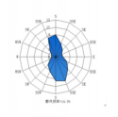
项目具体地理位置见图3-1，厂区平面布置见图3-2。
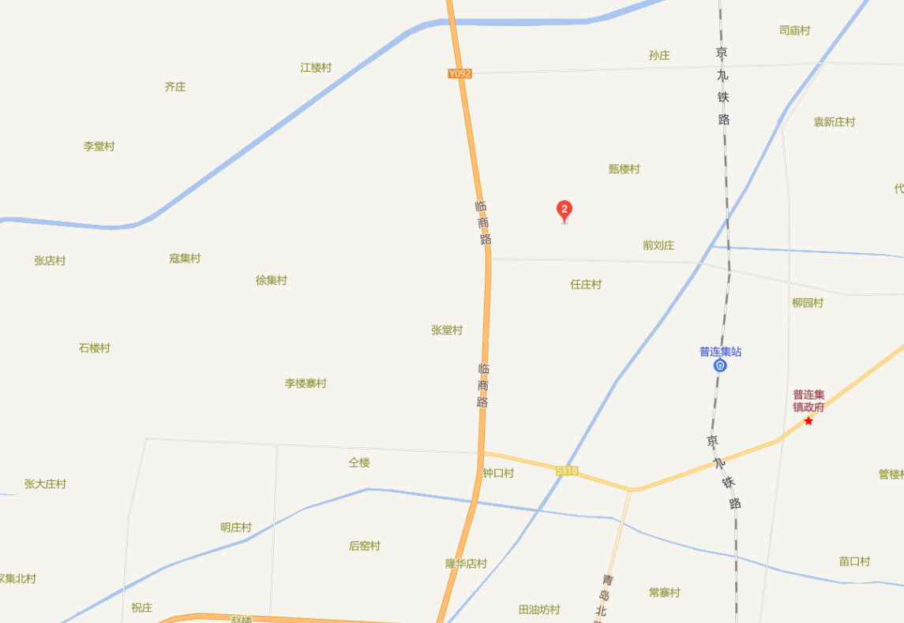
图3-1 项目地理位置图（比例尺1:500）
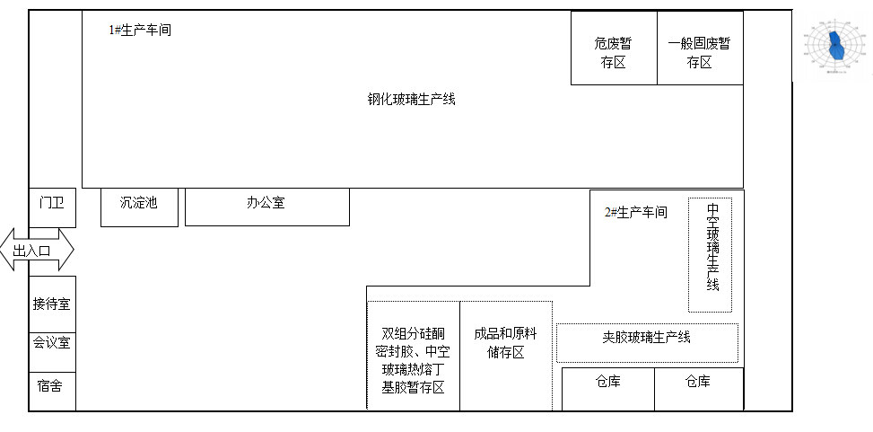
图3-2 厂区平面布置图（比例尺1:10）
在项目1km范围内，距离项目边界最近的敏感点为项目厂区东侧的前张庄，东侧的后张庄。项目周边敏感目标分布情况见表3-1及图3-3。

表3-1 项目敏感目标一览表
保护目标名称 | 方位 | 距离厂界（m） | 保护目标说明
前张庄 | SE | 290 | 《环境空气质量标准》（GB3095-2012）及其修改单中二级标准
后张庄 | E | 83
项目周围地下水 | - | - | 《地下水质量标准》(GB/T14848-2017) Ⅲ类标准
厂界 | - | / | 《声环境质量标准》  （GB3096-2008）2类标准

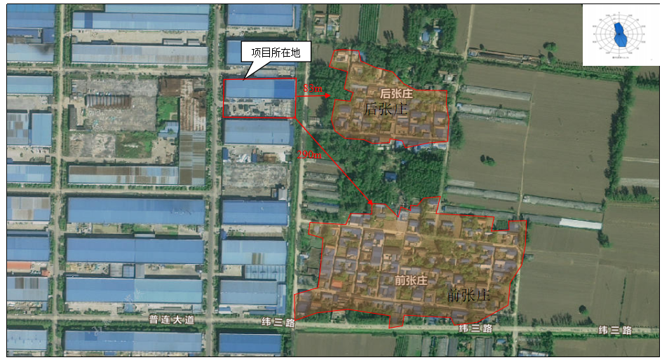

图3-3项目周边敏感目标分布图（比例尺1:10）

3.2建设内容
项目名称：山东省朗荣玻璃科技股份有限公司钢化玻璃、夹层玻璃、中空玻璃生产项目
生产规模：项目实际总投资1000万元，建设山东省朗荣玻璃科技股份有限公司钢化玻璃、夹层玻璃、中空玻璃生产项目。
建设地点：山东省曹县中小企业孵化园。
劳动定员及工作制度：本项目劳动定员50人，每班工作8小时，长白班，年工作300天。
项目投资：该项目设计总投资1000万元，实际投资1000万元，其中环保投资10万元，占总投资的1%。
该项目主要包括主体工程、公用工程、环保工程等。项目组成见表3-2。

表3-2 项目组成一览表
类别 | 项目名称 | 环评内容 | 备注
主体  工程 | 1#生产车间 | 位于厂区北侧，建筑面积为4600m²，车间内规划建设一般固废暂存区、危废暂存区以及钢化玻璃生产线二条，主要设备有清洗机、切割机、磨边机、钢化炉等。 | 危废间建设在二车间
 | 2#生产车间 | 位于厂区东南侧，建筑面积为1975m²，车间内规划建设仓库、成品和原料储存区、密封胶暂存区以及二条中空玻璃生产线、一条夹层玻璃生产线。 | 增加一座危废间
辅助  工程 | 办公室 | 建筑面积为300m²，位于1#生产车间南侧，主要用于企业的办公和管理 | 与环评一致
储运  工程 | 成品储存区 | 成品位于2#生产车间。 | 与环评一致
 | 密封胶、热熔丁基胶暂区 | 密封胶、热熔丁基胶暂区位于2#生产车间。 | 与环评一致
 | 固废暂存区 | 固废暂存区位于1#生产车间，主要用于暂存一般固废。 | 与环评一致
 | 危废暂存间 | 危废暂存间位于1#生产车间，主要用于暂存危险废物。 | 与环评一致
公用  工程 | 供电工程 | 项目年用电量为200万kWh | 与环评一致
 | 供水工程 | 项目用水量为696m³/a | 与环评一致
环保  工程 | 废气处  理措施 | 组框、涂胶、封胶、夹胶合片等工序产生的有机废气经集气罩收集后，通过二级活性炭处理，由15m高DA001排气筒排放； | 与环评一致
 | 废水处  理措施 | 产生的生产废水经二级沉淀池沉淀后循环使用不外排，其他生活污水经化粪池处理后由环卫部门定期清运处理。 | 与环评一致
 | 固废处  置措施 | 废胶桶由厂家回收后再利用；废润滑油、废润滑油桶、废活性炭收集后暂存于危废暂存间，委托有资质的单位定期处理；废玻璃下脚料，PVB胶片边角料、玻璃沉渣、废包装箱、废包装袋、废铝条小角料收集后外售综合利用；生活垃圾由环卫部门定期清运处置。 | 与环评一致
 | 噪声控  制措施 | 采取厂房隔声、基础减震等措施 | 与环评一致

3.3主要产品、原辅材料、及生产设备
该项目产品产量详见表3-3
表3-3产品产量一览表
产品种类 | 环评量 | 实际量 | 备注
钢化玻璃 | 45万m²/a | 45万m²/a | 与环评一致
中空玻璃 | 10万m²/a | 10万m²/a | 与环评一致
夹层玻璃 | 5万m²/a | 5万m²/a | 与环评一致
该项目原辅材料详见表3-4。
表3-4 项目主要原辅料及能源消耗一览表
序号 | 原料名称 | 环评量 | 实际量 | 备注
1 | 玻璃原片 | 75.1万m²/a | 75.1万m²/a | 与环评一致
2 | 双组分硅酮密封胶 | 6.0t/a | 6.0t/a | 与环评一致
3 | 中空玻璃热熔丁基胶 | 1.0t/a | 1.0t/a | 与环评一致
4 | 铝条 | 12t/a | 12t/a | 与环评一致
5 | 分子筛 | 5.0t/a | 5.0t/a | 与环评一致
6 | PVB胶片 | 4.67t/a | 4.67t/a | 与环评一致
7 | 机油 | 0.01t/a | 0.01t/a | 与环评一致
公用工程
8 | 水 | 619.2m³ | 619.2m³ | 与环评一致
9 | 电 | 200万Kwh | 200万Kwh | 与环评一致
该项目主要生产设备及环保设施详见表3-5。
表3-5 项目主要生产设备及环保设施一览表
序号 | 名称 | 环评数量（台/套） | 实际数（台/套） | 备注
1 | 高速玻璃清洗机 | 2 | 2 | 同环评一致
2 | 空压机 | 1 | 1 | 同环评一致
3 | 环保水处理设备 | 1 | 1 | 同环评一致
4 | 上片机 | 1 | 1 | 同环评一致
5 | 下片机 | 1 | 1 | 同环评一致
6 | 磨边机 | 3 | 3 | 同环评一致
7 | 朝阳全自动玻璃水切机 | 1 | 1 | 同环评一致
8 | 奥拓福水切割机 | 1 | 1 | 同环评一致
9 | 钢化炉 | 2 | 2 | 同环评一致
10 | 抛光机 | 1 | 1 | 同环评一致
 | 航吊 | 2 | 2 | 同环评一致
11 | 夹胶玻璃生产线 | 1 | 1 | 同环评一致
 | 中空玻璃生产线 | 2 | 2 | 同环评一致
环保设备
1 | 集气罩+二级活性炭吸附+15m高排气筒DA001 | 1 | 1 | 同环评一致
2 | 二级沉淀池 | 1 | 1 | 同环评一致

3.4水源及水平衡

本项目水平衡见图3-4

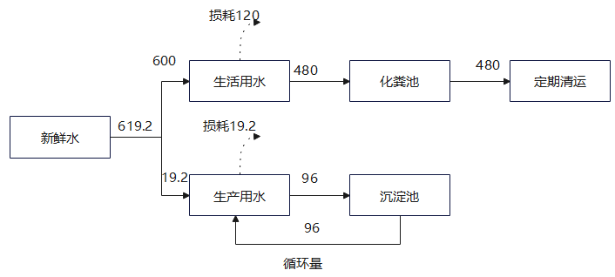

图3-4项目水平衡图（m³/a）

3.5项目生产工艺
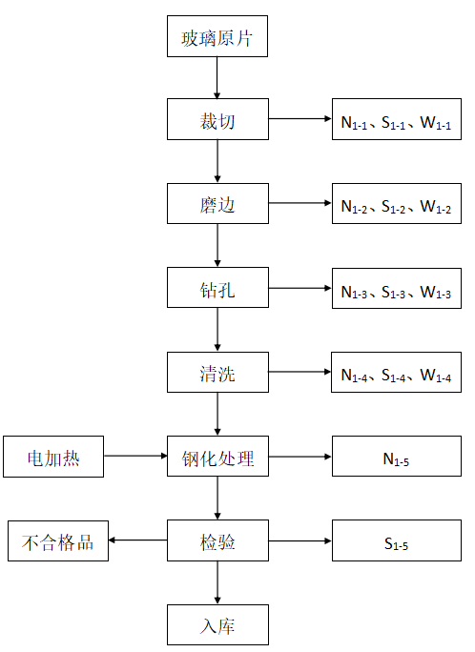

图3-5.1 钢化玻璃生产工艺流程及产污环节图
备注：N1噪声、S1固废、G1废气、W1废水
1、钢化玻璃生产工艺简述：
（1）裁切：根据客户需要的规格尺寸将玻璃原片由人工使用切割机切割成不同尺寸。切割原理为：在一个工作平面上，用三轴控制切割头的动作，XY两向移动来确定机器的行走，用C轴旋转控制转刀角度，利用气压和弹簧23并控制下刀，刀具为台金刀轮，在玻璃上切出划痕后由人工沿刀纹施加压力将玻璃掰开。不会产生切割粉尘。此过程主要污染物为噪声及玻璃边角料。玻璃边角料收集后外售给玻璃厂家用作原料。
（2）磨边：该过程为湿式打磨，为避免产生玻璃粉尘，企业拟在设备下方设置集水槽，收集废水进入二级沉淀池沉淀后上清液循环回用，不外排。此过程使用磨边机，主要污染物为噪声、生产废水、玻璃沉渣。
（3）钻孔：依照产品要求对裁切后的玻璃采取湿式钻孔，为避免产生玻璃粉尘，企业拟在设备下方设置集水槽，收集废水进入沉淀池沉淀后上清液循环回用，不外排。此过程使用钻孔机，主要污染物为噪声、生产废水、玻璃沉渣。
（4）清洗：磨边后，玻璃进入清洗机进行清洗，去除表面尘土，清洗过程中不使用任何辅助清洁添加剂。清洗机自带循环水箱，循环水箱内清洗水每 15天更换一次，更换清洗水进入沉淀池沉淀后上清液进入钻孔、磨边、清洗工序作为补充水再利用，不外排。此过程主要污染物为噪声、生产废水、玻璃沉渣。
打孔、磨边、清洗废水收集后排至沉淀池沉淀后上层清水循环回用，沉淀废渣每3个月清掏一次，主要为玻璃废渣，可外售给生产厂家回做原材料。
（5）钢化处理：经清洗后的玻璃运送至钢化生产线，玻璃匀速通过钢化炉，根据玻璃厚度控制通过速度，一般加热时间在15-30min之间，加热温度至680℃左右，刚好到玻璃软化点，快速移至风栅中进行淬冷。在钢化风栅中用压缩空气均匀、迅速地喷吹玻璃的两个表面，使玻璃急剧冷却。在玻璃的冷却过程中，玻璃的内层和表层之间产生很大的温度梯度，因而在玻璃表面层产生压应力，内层产生拉应力，从而提高玻璃的机械强度和耐热冲击性， 形成了高强度的钢化玻璃。过程中采用热源为电能，冷却方式通过大功率鼓风机产生的大量冷风实现，该过程不产生排放废气，仅排放热空气，通过设备专用排风口排出。此过程使用钢化炉，主要污染物为噪声。
（6）检验：钢化处理后的玻璃从风栅中移出，检验合格品入库待售，不合格品在场地堆存，定期返回玻璃厂回收利用，制造原料玻璃。此过程主要污染物为不合格品。
2、中空玻璃生产工艺流程
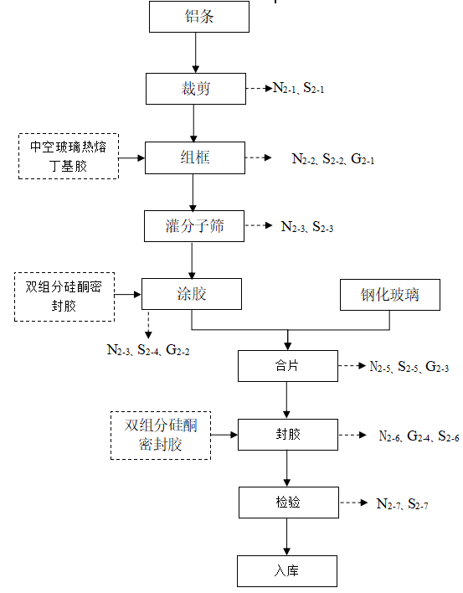
图3-5.2 运营期中空玻璃生产工艺流程及产污环节图
备注：N2噪声、S2固废、G2废气
工艺流程描述：
（1）裁剪：用液压裁剪机将外购的铝条按照不同尺寸经裁剪生产线进行裁剪开料，此过程会产生铝条边角料和噪声。
（2）组框：人工将裁剪后的铝条用中空玻璃热熔丁基胶组成生产所需的间隔框，此过程会产生组框废气和噪声、废胶桶。
（3）灌分子筛：项目采用全自动分子筛灌装机，在铝框内填充分子筛，分子筛灌装好待涂胶工序使用,此过程会产生噪声和废包装袋。
（4）涂胶：对加工好的间隔框四周使用双组分硅酮密封胶涂胶，涂胶前对出胶口尺寸进行调整以保证涂胶厚度。本项目中空玻璃(机械生产）生产线使用自动涂胶机，能保证出胶均匀，不漏胶、断胶，并均匀涂抹在间隔框表面，构成第一道密封。此过程会产生涂胶废气、噪声、废胶和废胶桶。
（5）合片：将加工好的间隔框和自制钢化玻璃（两片）送入自动合片机内，自动合片机通过定位系统将玻璃、铝框准确定位，使铝框和玻璃均匀、紧密粘结。此过程会产生有机废气、噪声。
（6）封胶：间隔框外边部和玻璃边部留有5mm距离，将双组分硅酮密封胶均匀注入玻璃四周封胶区，完全填实间隔框两侧，完成第二道密封。该过程会产生有机废气、噪声、废胶和废胶桶。
（7）检验：检验合格品入库待售，不合格品在场地堆存，定期返回玻璃厂回收利用，制造原料玻璃。此过程主要污染物为不合格品。
3、夹层玻璃生产工艺流程
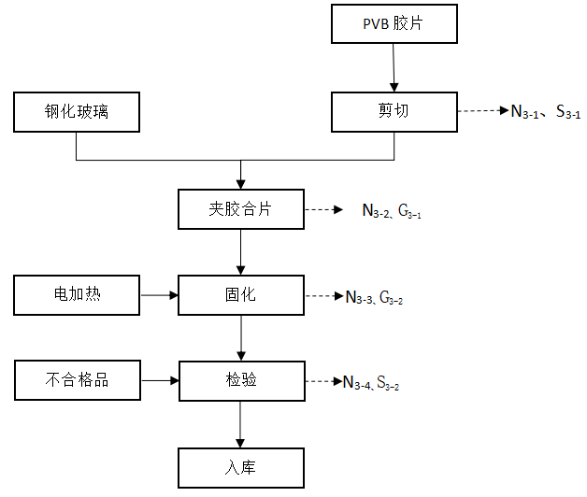
图3-5.3运营期夹层玻璃生产工艺流程及产污环节图
备注：N3噪声、S3固废、G3废气
工艺流程描述：
- 裁剪：用湿式剪切机将PVB 胶片按照设计尺寸进行裁剪，此过程产生PVB胶片边角料。
（2）夹胶合片：将裁剪后的PVB胶片放置在钢化玻璃中间，对合片完成的半成品进行加热(采用电加热)，加热时间在4min ~5min之间，加热温度120~130°C左右，使PVB胶片达到软化温度，未达到分解温度(200-240°C)使其紧密粘合在一起。此过程产生有机废气、废包装箱、噪声。
（3）固化：由于玻璃叠片预热后虽基本胶合，但叠片中间仍然残留存在一部分气体，胶合的牢固度不强，需要使叠片的气泡完全排出和牢固粘合，具体做法如下：将预热后的玻璃通过夹胶玻璃釜设备(采用电加热)进行加压处理，排除残留的气体使钢化玻璃与夹层胶片完全粘结在一起。此过程产生有机废气、噪声。
(4）检验：成品入库前要对刚度和外观进行检查，检验合格品入库待售，不合格品在场地堆存，定期返回玻璃厂回收利用，制造原料玻璃。此过程主要污染物为不合格品、噪声。项目运营期生产工艺中主要污染物产生环节一览表见表3-5.1。
表3-5.1 污染物产生环节一览表
类别 | 工序 | 主要污染因子 | 防控措施
废气 | 中空玻璃组框 | VOCs(G2-1） | 集气罩+二级活性炭吸附装置+15米高排气筒DA001
 | 中空玻璃涂胶 | VOCs(G2-2）
 | 中空玻璃合片 | VOCs(G2-3）
 | 中空玻璃封胶 | VOCs(G2-4）
 | 夹层玻璃夹胶合片 | VOCs(G3-1）
 | 夹层玻璃固化 | VOCs(G3-2）
废水 | 职工生活 | COD、氨氮、SS、TP | 生活废水经化粪池预处理后由环卫统一清运
 | 生产废水 | COD、氨氮、SS、TP | 生产废水进入沉淀池沉淀循环使用不外排。
一般工业固废 | 钢化玻璃裁切 | 玻璃边角料(S1-1) | 外售综合利用
 | 钢化玻璃磨边 | 碎玻璃渣(S1-2)
 | 钢化玻璃钻孔 | 碎玻璃渣(S1-3)
 | 钢化玻璃清洗 | 碎玻璃渣(S1-4)
 | 钢化玻璃检验 | 不合格品(S1-5)
 | 中空玻璃裁剪 | 铝条边角料(S2-1)
 | 中空玻璃灌干燥剂 | 废包装袋（S2-3）
 | 中空玻璃检验 | 不合格品（S2-5）
 | 夹层玻璃剪切 | PVB胶片、废包装箱(S3-1）
 | 夹层玻璃检验 | 不合格品（S3-2）
生活  垃圾 | 办公生活 | 生活垃圾 | 由环卫部门统一清运
危险  废物 | 中空玻璃涂胶 | 废胶(S2-4) | 委托有资质单位处置
 | 中空玻璃封胶 | 废胶(S2-6)
 | 废气处理 | 废活性炭
 | 中空玻璃涂胶 | 废胶桶(S2-4) | 厂家回收利用
 | 中空玻璃封胶 | 废胶桶(S2-6)

3.6项目变动情况
3.6.1审批意见落实情况
审批意见落实情况一览表见表3.6-1。
表3.6-1 环评审批意见落实情况一览表
序号 | 审批意见内容 | 落实情况
1 | 建设单位：山东省朗荣玻璃科技股份有限公司 | 建设单位名称不变。
2 | 建设地点：山东省曹县中小企业孵化园 | 建设地点不变。
3 | 项目生活污水经化粪池处理后由环卫部门统一清运。生产废水经厂内二级沉淀池沉淀处理后循环使用不外排。  地下水保护与污染防治按照"源头控制、分区防治、污染监控、应急响应"的原则，重点防渗区、一般防渗区分别按照《危险废物贮存污染控制标准》(GB18597-2023）和《一般工业固体废物贮存和填埋污染控制标准》(GB18599-2020）要求做好防渗工作，防止地下水和土壤受到污染。 | 项目生活污水经化粪池处理后由环卫部门统一清运。生产废水经厂内二级沉淀池沉淀处理后循环使用不外排。  地下水保护与污染防治已按照"源头控制、分区防治、污染监控、应急响应"的原则，重点防渗区、一般防渗区分别按照《危险废物贮存污染控制标准》(GB18597-2023）和《一般工业固体废物贮存和填埋污染控制标准》(GB18599-2020）要求做好防渗工作，防止地下水和土壤受到污染。
4 | 项目组框、涂胶、封胶、夹胶合片工序产生的有机废气经集气罩收集后通过二级活性炭吸附装置处理，处理后的尾气由15m 高排气筒（DA001）排放。有组织 VOCs 排放速率、排放浓度满足山东省《挥发性有机物排放标准 第7部分：其他行业》(DB37/2801.7-2019)表1非重点行业对应限值。  采取车间封闭及加强设备的密闭性等综合防治措施，加强废气的排放控制及治理。确保无组织VOCs 排放浓度满足《挥发性有机物排放标准 第7部分：其他行业》(DB37/2801.7-2019）表2厂界监控点浓度限值；厂区内 VOCs 无组织排放监控点浓度应满足《挥发性有机物无组织排放控制标准》(GB 37822-2019）表A.1限值 | 项目组框、涂胶、封胶、夹胶合片工序产生的有机废气已经集气罩收集后通过二级活性炭吸附装置处理，处理后的尾气由15m 高排气筒（DA001）排放。有组织 VOCs 排放速率、排放浓度满足山东省《挥发性有机物排放标准 第7部分：其他行业》(DB37/2801.7-2019)表1非重点行业对应限值。  已采取车间封闭及加强设备的密闭性等综合防治措施，加强废气的排放控制及治理。确保无组织VOCs 排放浓度满足《挥发性有机物排放标准 第7部分：其他行业》(DB37/2801.7-2019）表2厂界监控点浓度限值；厂区内 VOCs 无组织排放监控点浓度应满足《挥发性有机物无组织排放控制标准》(GB 37822-2019）表A.1限值
5 | 落实噪声污染防治措施。优先选用低噪声设备，优化厂区平面布置，合理布置高噪声设备。对主要噪声源采取减振消声、隔声等措施，确保厂界噪声符合《工业企业厂界环境噪声排放标准》(GB12348-2008)2类标准要求 | 已落实噪声污染防治措施。选用了低噪声设备，优化厂区平面布置，合理布置高噪声设备。对主要噪声源采取减振消声、隔声等措施，确保厂界噪声符合《工业企业厂界环境噪声排放标准》(GB12348-2008)2类标准要求
6 | 落实固体废物污染防治措施。按固体废物"资源化、减量化、无害化"处置原则，落实各类固体废物的收集、处置和综合利用措施。 | 已落实固体废物污染防治措施。按固体废物"资源化、减量化、无害化"处置原则，落实各类固体废物的收集、处置和综合利用措施。
3.6.2变更情况说明
本项目验收期间，对照生态环境部办公厅发布的环办环评函【2020】688号对比如下：
表3.6-2 污染影响类建设项目重大变动清单对照表
序号 | 重大变动清单内容 | 变更情况
1 | 建设项目开发、使用功能发生变化的 | 无变更
2 | 生产、处置或储存能力增大30%以上的 | 无变更
3 | 生产、处置或储存能力增大，导致废水第一类污染物排放量增加的 | 无变更
4 | 位于环境质量不达标区的建设项目生产、处置或储存能力增大，导致响应污染物排放量增加的（细颗粒物不达标区，响应污染物为二氧化硫、氮氧化物、可吸入颗粒物、挥发性有机物；臭氧不达标区，相应污染物为氮氧化物、挥发性有机物；其他大气、水污染物因子不达标区，相应污染物为超标污染因子）；位于达标区的建设项目生产、处置或储存能力增大，导致污染物排放量增加10%及以上的。 | 本项目生产、处置或储存能力未发生变化
5 | 重新选址；在原厂址附近调整（包括总平面布置变化）导致环境防护距离范围变化且新增敏感点的。 | 无变更
6 | 新增产品品种或生产工艺（含主要生产装置、设备及配套设施）、主要原辅料、燃料变化，导致以下情形之一：（1）新增排放污染物种类的（毒性、挥发性降低的除外）；（2）位于环境质量不达标区的建设项目响应污染物排放量增加的；（3）废水第一类污染物排放量增加的；（4）其他污染物排放量增加10%及以上的。 | 无变更
7 | 物料运输、装卸、贮存方式变化，导致大气污染物无组织排放量增加10%及以上的。 | 无变更
8 | 废气、废水污染防治措施变化，导致第6条中所列情形之一（废气无组织排放改为有组织排放、污染防治措施强化或改进的除外）或大气污染物无组织排放量增加10%以上的。 | 无变更
9 | 新增废水主要排放口；废水由间接排放改为直接排放；废水直接排放口位置变化，导致不利环境影响加重的。 | 无变更
10 | 新增废气主要排放口（废气无组织排放改为有组织排放的除外）；主要排放口排气筒高度降低10%及以上的。 | 无变更
11 | 噪声、土壤或地下水污染防治措施变化，导致不利环境影响加重的 | 无变更
12 | 固体废物利用处置方式由委托外单位利用处置改为自行利用处置的（自行利用处置设施单独开展环境影响评价的除外）；固体废物自行处置方式变化，导致不利环境影响加重的。 | 无变更
13 | 事故废水暂存能力或拦截设施变化，导致环境风险防范能力弱化或降低的 | 无变更

4、环境保护设施

4.1污染物治理/处置设施
4.1.1废水
本项目废水主要为生产废水、生活污水。生产废水经厂内二级沉淀池沉淀处理后循环使用，不对外排放；生活污水排入厂区内部化粪池预处理后，环卫部门清运处理，不外排。
4.1.2废气
本项目产生废气包括涂胶、封胶、夹胶合片工序产生的VOCs由集气罩+二级活性炭吸附装置处理后通过15米高排气筒DA001。

15m
二级活性炭
VOCs
涂胶、封胶、夹胶合片工序产生的废气

DA001排气筒

图4-1：废气处理示意图

项目现场环保设施见图4-2。
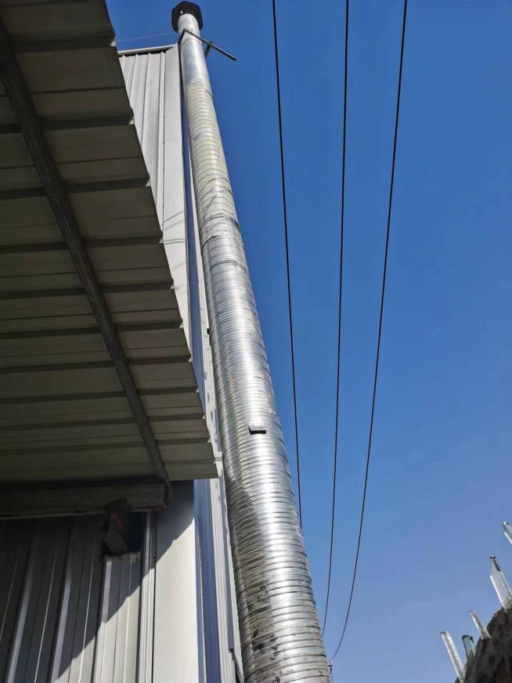
15m排气筒DA001 | 集气罩收集
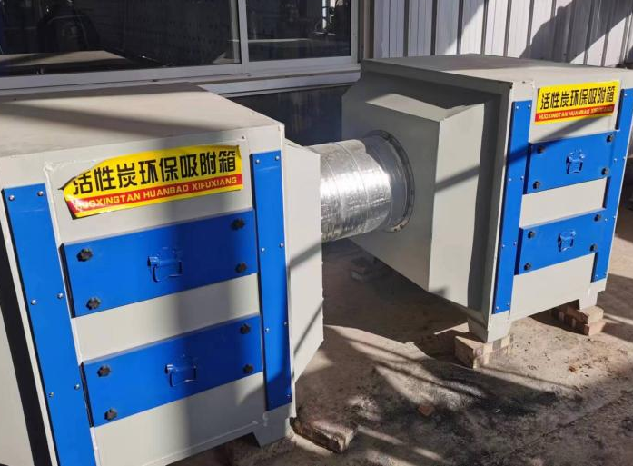 | 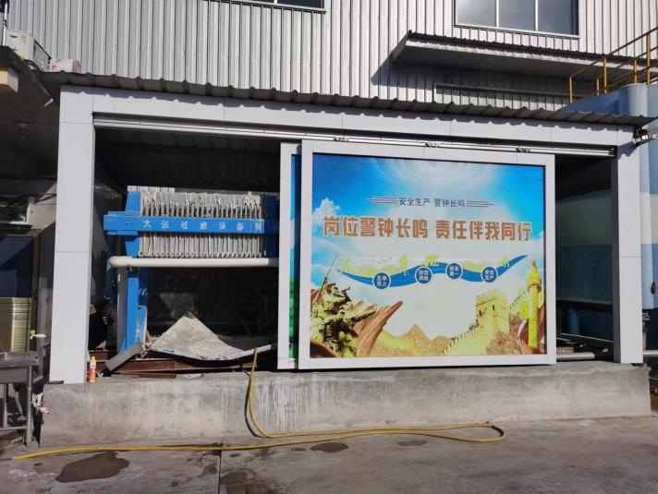
二级活性炭 | 沉淀池
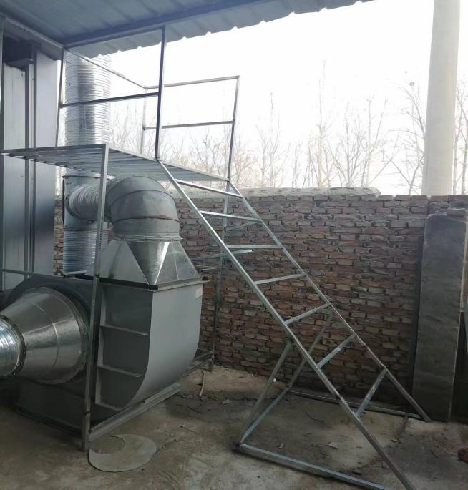 | 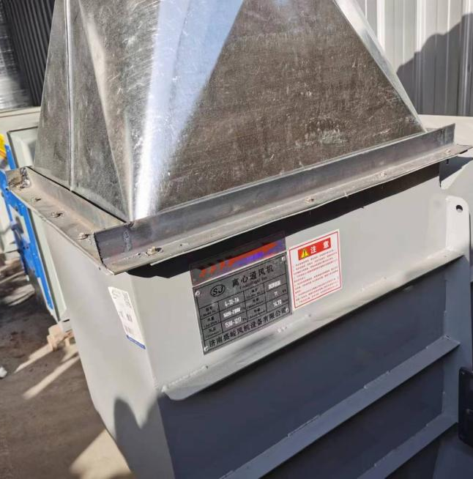
检测平台 | 风机
图4-2 现场环保设施图
4.1.3噪声
该项目主要噪声为生产使用设备运转产生的噪声，设备噪声源强为70dB（A）~80dB（A）以下。针对该项目产噪设备的特点采取选用低噪声设备，在合理布局的基础上，对车间生产设备噪声源采取选用低噪声设备、减振安装、墙体采取隔声材料、合理布局、绿化降噪、控制场内运输车辆等措施。
4.1.4固（液）体废物
固体废物按照“资源化、减量化、无害化”的处置原则落实各类固体废物的收集、处理。
本项目生产区固体废弃物主要为废胶桶、废润滑油、废润滑油桶、废活性炭、废玻璃下脚料，PVB胶片边角料、玻璃沉渣、废包装箱、废包装袋、废铝条小角料员工生活产生的生活垃圾。废活性炭、废胶、废润滑油、废润滑油桶等危废定期委托有资质单位处置；废胶桶由厂家回收利用；玻璃边角料、玻璃沉渣、碎玻璃渣、不合格品、铝片边角料、PVB胶片边角料满足《一般工业固体废物贮存和填埋污染控制标准》(GB18599-2020）要求外售综合利用；生活垃圾经垃圾桶收集，由环卫部门定期清运处置。

4.2其他环保设施
4.2.1风险因素分析
根据该项目特点，可能发生风险的因素主要为生产设施或单元主要为化粪池泄漏和车间发生火灾。
4.2.2风险防范措施
1、化粪池泄漏风险防范措施：
①化粪池建设过程中应加强施工管理，保证施工质量，优化管道线路，减少管道转弯交叉，以避免造成水头损失影响管道寿命。
②应加强污水管道及化粪池、沉淀池的巡检工作，在化粪池排气孔处设立“禁止明火” 警示标志。
③定期检查化粪池排气孔是否通畅，及时发现问题及时解决。
2、车间发生火灾燃烧风险：
①生产车间等布局应严格按照《建筑设计防火规范》（GB50016-2014）。
②项目应设置室外消火栓。
③加强对员工职业技能和消防技能培训，在车间和仓库内配置干粉灭火器， 灭火器材要在保质期内使用，过期须及时更换。
④原料和产品在储存过程应加强通风，通风排气口的设置要得当。
⑤建立应急救援组织或配备应急救援人员，配备必要的救援器材、设备，对消防措施定期检查，保证消防措施的有效性，并定期组织演练。
⑥发生重大意外事故后，要及时向上级主管部门汇报，由政府及其有关部门、工会和企业按照行政法规进行调查和处理。
4.2.3事故应急措施
应急预案是为应对可能发生的紧急事件所做的预先准备，其目的是限制紧急事件的范围，尽可能消除事件或尽量减少事件造成的人、财产和环境的损失。制定应急预案的目的是为了发生事故时能以最快的速度发挥最大的效能，有组织、有秩序的实施救援行动，达到尽快控制事态发展，降低事故造成的危害，减少事故损失。
①应急准备
A、成立环境急处理领导小组，由厂区总负责人任组长，主要负责环保工作的建设、决策、研究和协调；组员由生产管理、环保管理及环境事故易发生工段的负责人组成，负责环境事故处理的指挥和调度工作。
B、环境事故易发生工段成立应急队，由负责人负责，工艺、技术、维修、操作岗位人员参加。
C、企业给应急队配备应急器具及劳保用品。应急器具及劳保用品在指定地点存放．
D、企业对应急队员每季进行一次应急培训，使其具备处理环境事故的能力。如条件许可，每年进行一次应急处理演习，检验应急准备工作是否完善。
②应急预案内容
根据《建设项目环境风险评价技术导则》(HJ 169-2018)的要求，建设单位应制定风险应急预案
4.2.4环境风险应急预案
对于重大的风险(主要是火灾爆炸造成人员伤亡等)，制定应急响应方案，建立应急反应体系，当事件一旦发生时可迅速加以控制，使危害和损失降低到尽可能低的程度。
作为事故风险防范和应急对策的重要组成部分，应急组织机构应制定应急计划，其基本内容包括应急组织、应急设施、应急通讯、应急监测、应急安全保卫、应急撤离措施、应急救援、应激状态终止 、事故后果评价、应急报告等。根据导则的要求，该项目制定的相关环境保护应急预案内容摘要见下表4-1。
表4-1 环境风险的突发性事故应急预案
序号 | 项目 | 主要内容
1 | 应急计划区 | 主要危险源：污水处理设施、排水管网、相关环保设施等；环境保护目标：厂内工作人员、附近村庄、附近河流。
2 | 应急组织结构 | 公司设置应急组织机构，经理为应急计划、协调第一人，应急人员必须为培训上岗熟练工；区域应急组织结构由当地政府、相关行业专家、卫生安全相关单位组成，并由当地政府进行统一调度。
3 | 预案分级 | 响应条件根据事故的严重程度制定相应级别的应急预案，以及适合相应情况的处理措施。
4 | 报警、通讯联络方式 | 逐一细化应急状态下各主要负责部门的报警通讯方式、地点、电话号码以及相关配套的交通保障、管制、消防联络方法。
5 | 应急环境监测 | 组织专业队伍负责对事故现场进行侦察监测，对事故性质、参数与后果进行评估，专为指挥部门提供决策依据。
6 | 抢险、救援控制措施 | 严格规定事故多发工段、事故现场、邻近区域、泄漏区域设置控制和清除污染措施及相应设备的数量、使用方法、使用人员。
7 | 人员紧急撤离、疏散计划 | 事故现场、工厂邻近区、受事故影响的区域人员及公众对有毒有害物质应急剂量控制规定，制定紧急撤离组织计划和救护，医疗救护与公众健康。
8 | 事故应急救援关闭程序 | 制定相关应急状态终止程序，事故现场、受影响范围内的善后处理、恢复措施，邻近区域解除事故警戒及善后恢复措施。
9 | 事故恢复措施 | 制定有关的环境恢复措施（包括生态环境、地表水体），组织专业人员对事故后的环境变化进行监测，对事故应急措施的环境可行性进行后影响评价。
10 | 应急培训计划 | 定期安排有关人员进行培训与演练。
11 | 公众教育和信息 | 对企业邻近地区开展公众教育、培训和发布有关信息。
根据《建设项目环境风险评价技术导则》(HJ169-2018)、《关于进一步加强环境影响评价管理防范环境风险的通知》(环发[2012]77号)，采取以上事故风险防范措施和应急预案情况下，项目对周围环境的风险影响在可接受的范围之内。
本次评价建议项目建设单位成立安全环保管理小组，做好防火、防电等工作，并切实落实消防设施的配备工作。经上述措施处理后，该项目对周边环境影响可以接受。同时因项目周围无食品、医药等敏感企业，故该项目对周围环境的环境风险影响较小，在可接受范围之内。

4.3环保设施投资及“三同时”落实情况
1、项目投资
该工程实际总投资1000万元，其中环保投资10万元，占总投资的1%。该工程环保设施(措施)及投资估算情况见表4-2。
表4-2 环保投资估算表
序号 | 环保项目 | 建设内容 | 数量 | 单位 | 总投资（万元）
1 | 噪声 | 隔音、减震、降噪等措施 | 1 | 套 | 1.5
2 | 废气 | 集气罩+二级活性炭吸附+15m高排气筒DA001 | 1 | 套 | 4
3 | 废水 | 化粪池、沉淀池 | 1 | 座 | 2
4 | 固废 | 固废存放点 | 1 | 处 | 2.5
合计 | — | — | — | — | 10
2、“三同时”落实情况
目前厂区已正常生产，配套环保处理装置均按初步设计情况安装并可以正常运行。各项目环保措施基本落实到位。
表4-3 环保“三同时”验收一览表
类别 | 项目 | 主要设施/设备/措施 | 验收指标 | 验收标准
废气 | DA001 | 集气罩+二级活性炭吸附+15m排气筒 | 《挥发性有机物排放标准 第7部分：其他行业》(DB37/ 2801.7—2019)表1非重点行业对应限值(VOCs最高允许排放浓度≤60mg/m³，最高排放速率≤3.0kg/h） | 《挥发性有机物排放标准 第7部分：其他行业》(DB37/ 2801.7—2019)表1非重点行业对应限值(VOCs最高允许排放浓度≤60mg/m³，最高排放速率≤3.0kg/h）
 | 生产过程废气 | 厂房密闭 | 《挥发性有机物排放标准 第7部分：其他行业》(DB37/ 2801.7—2019)表2(≤2.0mg/m³）  《挥发性有机物无组织排放控制标准》(GB 37822-2019）表 A.1 限值(厂房外监控点任意一次监控特别排放限值20mg/m³） | 《挥发性有机物排放标准 第7部分：其他行业》(DB37/ 2801.7—2019)表2(≤2.0mg/m³）  《挥发性有机物无组织排放控制标准》(GB 37822-2019）表 A.1 限值(厂房外监控点任意一次监控特别排放限值20mg/m³）
废水 | 生活污水 | 化粪池预处理后由环卫部门统一清运 | / | /
 | 生产废水 | 进入沉淀池沉淀后上清液进入钻孔、磨边、清洗工序作为循环水在利用，不外排。 | / | /
噪声 | 设备噪声 | 选用运行噪声低的设备，安装减震装置、车间合理布局 | 东、西、北、南厂界  昼间：60dB(A) | 《工业企业厂界环境噪声排放标准》（GB12348-2008）  中2类标准
固废 | 废胶桶、废润滑油、废润滑油桶、废活性炭、废玻璃下脚料，PVB胶片边角料、玻璃沉渣、废包装箱、废包装袋、废铝条小角料、生活垃圾 | 废胶桶、废活性炭、废胶、废润滑油、废润滑油桶收集后暂存于危废暂存间，定期委托有资质单位处置；玻璃边角料、玻璃沉渣、碎玻璃渣、不合格品、铝片边角料、PVB胶片边角料外售综合利用；生活垃圾收集后由环卫部门统一清运处理。 | 《一般工业固体废物贮存和填埋污染控制标准》（GB 18599-2020）危险废物贮存污染控制标准》 (GB18597-2023） | 《一般工业固体废物贮存和填埋污染控制标准》（GB 18599-2020）危险废物贮存污染控制标准》 (GB18597-2023）

5、建设项目环评报告表的主要结论与建议及审批部门审批决定

5.1建设项目环评报告书表的主要结论与建议
一、结论
1.1项目概况
山东省朗荣玻璃科技股份有限公司位于山东省曹县中小企业孵化园，山东省朗荣玻璃科技股份有限公司拟投资1000万元建设钢化玻璃、夹层玻璃、中空玻璃生产项目，环保投资10万元，租赁现有厂房进行建设，租凭厂区总占地约8085平方米，总建筑面积6785平方米。本项目主要建设内容有生产车间、办公室等。项目拟定劳动定员50人，年工作日300天，每天生产8小时。
1.2项目相符性分析
根据《产业结构调整指导目录》（2019年本），本项目不属于鼓励类、限制类和淘汰类，属于允许建设项目，符合国家产业政策要求。该项目已在山东省政务服务平台进行了备案，项目代码为：2211-371721-89-01-947590。因此，本项目符合国家及地方产业政策。
1.3环境空气质量现状
项目位于山东省曹县中小企业孵化园，为了解项目区环境空气质量现状，本次环评搜集了菏泽市生态环境局在“菏泽市智慧环保监管平台”发布的环境空气质量监测数据，普连集镇2022年监测数据见表5.1-1。
表5.1-1 2022年普连集镇环境空气质量情况
污染物 | SO₂ (μg/m³) | NO₂ (μg/m³) | PM₁₀ (μg/m³) | PM_{2.5} (μg/m³) | O₃日最大8小时平均浓度  (μg/m³) | CO 24小时平均浓度(mg/m³)
平均值 | 9 | 24.0 | 87 | 53 | 152 | 1.5
标准值 | 60 | 40 | 70 | 35 | 160 | 4.0
是否达标 | 达标 | 达标 | 超标 | 超标 | 达标 | 达标
由上表分析结果可知，可知，2022年普连集镇管控单元例行监测点位的数据中 NO₂、SO₂、CO 、O₃年均浓度能够满足《环境空气质量标准》(GB3095- 2012）二级标准，PM₁₀、PM_{2.5}、年均浓度不达标。因此判断本项目区域PM₁₀、PM_{2.5}不达标，整体环境空气质量不达标。PM₁₀、PM_{2.5}均出现超标现象，超标倍数分别为0.41、0.54。超标原因主要是该区域地处我国的北方地区，干旱少雨，风沙较大；同时机动车辆的迅猛发展所带来的地面扬尘，致使PM_{2.5}、PM₁₀有超标现象。
《菏泽市“十四五”生态环境保护规划》（菏政发〔2021〕11 号） 中提出持续改善环境空气质量的相关措施如下：
①深化工业污染源治理：大力推进重点行业VOCs治理。禁止建设生产和使用高VOCs含量的溶剂型涂料、油墨、胶粘剂等项目。石化、化工、包装印刷、工业涂装等重点行业建立完善源头替代、过程管控和末端治理的 VOCs 全过程控制体系。开展原油、成品油、有机化学品等涉VOCs物质储罐排查。实施重点行业NO_{X}等污染物深度治理。开展焦化、水泥行业超低排放改造，推进玻璃、陶瓷、铸造、有色等行业污染深度治理。加强燃煤机组、锅炉运行管控，确保按照超低排放要求稳定运行。全面加强无组织排放管控，严格控制焦化、砖瓦、铸造、水泥、铁合金、石灰、耐火材料等行业物料储存、输送及生产工艺过程无组织排放。
②推进扬尘精细化管控：加强施工工地扬尘污染治理。完善施工工地动态管理清单，建筑、拆迁工地严格落实“7个100%”“5个100%”扬尘治理措施。全面推行绿色施工，将绿 色施工纳入企业资质评价、信用评价。防治扬尘污染费用纳入工程造价。强化道路扬尘污染 治理。严格落实“路长制”，提升道路扬尘治理水平。推进低尘机械化湿式清扫作业，鼓励 使用纯吸式吸尘车，加大城市出入口、城乡结合部、支路街巷等道路冲洗保洁力度，提高机 械化清扫率和洒水率，扩大主次干道深度保洁覆盖范围，实施道路分类保洁分级作业方式。加强其他扬尘治理。加强城市裸地、粉粒类物料堆放和拆迁闲置地块排查，严格落实硬化、绿化、苫盖等治理措施，强化绿化用地扬尘治理。禁止新建露天矿山项目，严控矿山扬尘污染。
③强化车船油路港联合防控：加强机动车全流程污染管控。落实重型柴油车污染物排放 限值要求，严禁生产、进口、销售和注册登记不符合国家第六阶段排放标准要求的重型柴油 车。推进非道路移动机械治理。开展非道路移动机械编码登记、定位管控，基本消除未登记、未监管现象，加强源头监管。采用政策引导、区域禁用等方式，疏堵结合推动高排放老旧非 道路移动机械报废更新， 将主城区划定为禁止使用高排放非道路移动机械的区域， 引导重点 工地、重点项目、重点区域及各类市场主体减少使用高排放非道路移动机械。建立常态化油 品监督检查机制。严格执行汽柴油质量标准，强化油品生产、运输、销售、储存、使用全链 条监管，集中打击劣质油品存储销售集散地和生产加工企业，清理取缔黑加油站点、非法流动加油车，严厉打击制售劣质和不合格油品等违法行为。
在落实上述措施后，区域环境质量将得到明显改善。
1.4环境影响分析
1.4.1施工期影响分析
本项目通过租赁现有厂房进行建设，本项目施工期主要为环保设施安装，时间较短，影响较小，不再单独分析。
1.4.2运营期对环境的影响
1.4.2.1环境空气影响
整个生产过程涂胶、封胶、夹胶合片工序产生的VOCs经集气罩收集后进入二级活性炭吸附装置后经15m高排气筒DA001排放，VOCs排放速率和浓度均弄够满足《挥发性有机物排放标准 第7部分：其他行业》(DB37/ 2801.7—2019)表1非重点行业对应限值(VOCs最高允许排放浓度≤60mg/m³，最高排放速率≤3.0kg/h。
胶、封胶、夹胶合片工序未被收集的VOCs，厂界浓度能够满足《挥发性有机物排放标准 第7部分：其他行业》(DB37/ 2801.7—2019)表2(≤2.0mg/m³）厂区内浓度能够满足《挥发性有机物无组织排放控制标准》(GB 37822-2019）表 A.1 限值(厂房外监控点任意一次监控特别排放限值20mg/m³）。
1.4.2.2水环境影响
本项目废水主要为钢化玻璃在钻孔、磨边生产过程中产生的生产废水及员工生活中产生的生活污水。本项目生产废水经厂内二级沉淀池沉淀处理后循环使用，不对外排放。生活污水排入厂区内部化粪池预处理后，环卫部门清运处理，不外排。
1.4.2.3声环境影响
本项目噪声主要来源于抛光机、奥拓福水切割机、朝阳全自动玻璃水切机、空压机、风机等设备的运行噪音等设备运转过程产生的噪声，噪声源强在70~80dB（A）之间，采用低噪声设备，建筑隔声，关键部位加胶垫以减少振动，设吸收板或隔声罩或安装消声器以减少噪声等；加强设备的日常保养和维护，避免在不良状态下运行，合理布局，采取以上措施后，生产过程中产生的噪声满足《工业企业厂界环境噪声排放标准》(GB12348-2008)中规定的 2 类标准限值。对外界声环境影响很小。
1.4.2.4固废影响
本项目生产区固体废弃物主要为废胶桶、玻璃沉渣、废润滑油、废润滑油桶、废活性炭、废玻璃下脚料，PVB胶片边角料、废包装箱、废包装袋、废铝条小角料员工生活产生的生活垃圾。废活性炭、废胶、废润滑油、废润滑油桶等危废定期委托有资质单位处置；废胶桶由厂家回收利用；玻璃边角料、玻璃沉渣、碎玻璃渣、不合格品、铝片边角料、PVB胶片边角料满足《一般工业固体废物贮存和填埋污染控制标准》(GB18599-2020）要求外售综合利用生活垃圾收集后由环卫部门统一清运处理。本项目产生的固体废物全部得到综合利用或合理处置，实现了零排放，不会对环境构成二次污染，故固体废物处理处置措施可行。
1.4.2.5总量指标
根据《山东省建设项目主要大气污染物排放总量替代指标核算及管理方法》（鲁环发[2019]132号）和《“十三五”主要污染物总量控制规划》，大气污染物：SO₂、NO_{X}。废水：COD和氨氮。同时，在重点区域推进挥发性有机物和烟粉尘排放总量控制，实行区域严格执行倍量替代要求。
本项目建成后申请有机废气VOCs总量指标为：0.0316t/a。。
项目生产废水循环使用不外排；生活污水排入厂区内部化粪池预处理后，环卫部门清运处理，不外排。无需申请COD和氨氮总量指标。
2措施与建议
1、确保废气处理设施正常运行，保证废气稳定达标排放。
2、增强环境保护意识，加强管理，降低能耗、物耗，实行清洁生产。
3、加强环境管理，落实环保措施，并保证其正常运行。
5.2审批部门审批决定
山东省朗荣玻璃科技股份有限公司：
你单位报送的关于《山东省朗荣玻璃科技股份有限公司钢化玻璃、夹层玻璃、中空玻璃生产项目环境影响报告表》收悉，经研究，批复如下：
一、该项目为新建项目，位于山东省曹县中小企业孵化园。项目总投资1000万元，其中环保投资10万元。项目占地面积8085m²，项目主要购置高速玻璃清洗机、空压机、环保水处理设备、上片机、下片机、磨边机、朝阳全自动玻璃水切机、奥拓福水切割机、钢化炉、抛光机等设备及对应环保设施。项目建成后规模为年产45万平方米钢化玻璃、5 万平方米夹层玻璃、10万平方米中空玻璃。经审查，该项目在落实报告表提出的各项污染防治和生态保护措施的前提下，能够满足环境保护要求，从环境保护角度项目可行。
二、该项目已在山东省投资项目在线审批监管平台进行了备案，项目代码2211-371721-89-01-947590。在全面落实报告表提出的各项环境保护措施后，污染物达标排放，环境影响可接受。原则同意环境影响报告表所列建设项目的性质、规模、工艺、地点和污染防治措施。
三、该项目在设计、建设和运营中，要全面落实环评报告表提出的污染防治措施，重点做好以下工作。
（一）落实水污染防治措施。
项目生活污水经化粪池处理后由环卫部门统一清运。生产废水经厂内二级沉淀池沉淀处理后循环使用不外排。
地下水保护与污染防治按照"源头控制、分区防治、污染监控、应急响应"的原则，重点防渗区、一般防渗区分别按照《危险废物贮存污染控制标准》(GB18597-2023）和《一般工业固体废物贮存和填埋污染控制标准》(GB18599-2020）要求做好防渗工作，防止地下水和土壤受到污染。
（二）落实大气污染防治措施。
1、有组织废气
项目组框、涂胶、封胶、夹胶合片工序产生的有机废气经集气罩收集后通过二级活性炭吸附装置处理，处理后的尾气由15m 高排气筒（DA001）排放。有组织 VOCs 排放速率、排放浓度满足山东省《挥发性有机物排放标准 第7部分：其他行业》(DB37/2801.7-2019)表1非重点行业对应限值。
2、无组织废气
采取车间封闭及加强设备的密闭性等综合防治措施，加强废气的排放控制及治理。确保无组织VOCs 排放浓度满足《挥发性有机物排放标准 第7部分：其他行业》(DB37/2801.7-2019）表2厂界监控点浓度限值；厂区内 VOCs 无组织排放监控点浓度应满足《挥发性有机物无组织排放控制标准》(GB 37822-2019）表A.1限值。
（三）落实噪声污染防治措施。优先选用低噪声设备，优化厂区平面布置，合理布置高噪声设备。对主要噪声源采取减振消声、隔声等措施，确保厂界噪声符合《工业企业厂界环境噪声排放标准》(GB12348-2008)2类标准要求。
（四）落实固体废物污染防治措施。按固体废物"资源化、减量化、无害化"处置原则，落实各类固体废物的收集、处置和综合利用措施。
项目运营过程中产生的空废胶桶收集后由厂家进行回收利用;废玻璃下脚料、碎玻璃渣、废铝条边角料、废包装袋、废包装箱、PVB 胶片边角料等固体废物经收集后外售综合利用;生活垃圾由环卫部门定期处理。废料、废胶收集桶、废润滑油桶、废活性炭属于危险废物委托有资质单位处置，各类固体废物分类储存,一般固废按照《一般工业固体废物贮存和填埋污染控制标准》(GB18599-2020)，危险废物按照《危险废物贮存污染控制标准》(GB18597-2023)要求，规范暂存。

(五)落实总量控制要求。项目投产后，有组织废气污染物排放量VOCs0.0316t/a。项目废气污染物总量已确认。

四、项目建设必须严格执行配套建设的环境保护设施和主体工程同时设计、同时施工、同时投产使用的环境保护“三同时”制度。项目建成后，应按规定程序申领排污许可证及进行竣工环境保护验收，验收合格后，方可正式投入运行。

五、建设项目的环境影响报告表经批准后，若该建设项目的性质、规模、地点、生产工艺或者环境保护措施等发生《关于印发污染影响类建设项目重大变动清单(试行)的通知》(环办环评函[2020]688号)中规定的重大变动，应重新报批该项目环境影响报告表。本批复自批准之日起超过五年，方决定项目开工建设的，其环境影响评价文件须报我局重新审核。

六、请环境执法四中队做好该项目的“三同时”监督检查和日常管理工作

6、验收执行标准
受山东省朗荣玻璃科技股份有限公司委托，根据《关于山东省朗荣玻璃科技股份有限公司钢化玻璃、夹层玻璃、中空玻璃生产项目环境影响报告表的批复》（曹环报告表【2023】027号）的要求，山东汇成检测科技有限公司分别对该项目废气、厂界噪声进行现场监测，项目处于正常运行状态，环保设施运行正常。具体见表6-1。
表6-1 监测项目执行标准及限值
序号 | 监测类别 | 监测项目 | 执行标准 | 标准限值
1 | 有组织  废气 | VOCs | 《挥发性有机物排放标准 第7部分：其他行业》(DB37/ 2801.7—2019)表1非重点行业对应限值 | 最高允许排放浓度≤60mg/m³，最高排放速率≤3.0kg/h
2 | 无组织  废气 | VOCs | 《挥发性有机物排放标准 第7部分：其他行业》(DB37/ 2801.7—2019)表2 | ≤2.0mg/m³
4 | 厂界噪声 | LAeq | 《工业企业厂界环境噪声排放标准》2级标准 | 昼间：60dB  夜间：50dB

7、验收监测内容

7.1 环境保护设施调试效果
为核查该工程主要污染源和污染物及环保设施运转情况，确定本次验收主要监测内容为厂界噪声、有组织废气、无组织废气。
7.1.1废气
7.1.1.1有组织排放
1、监测点位
监测点位：根据项目生产情况及环保设施设置情况，在废气排气筒处设置监测点位。
2、监测方法/依据、监测仪器
表7-1 监测项目方法一览表
序号 | 检测项目 | 标准代号 | 标准名称 | 检出限
1 | VOCs | HJ 38-2017 | 固定污染源废气 总烃、甲烷和非甲烷总烃的测定 气相色谱法 | 0.07 mg/m³
表7-2主要监测设备一览表
设备名称 | 设备型号 | 设备编号 | 仪器溯源有效期
空盒气压表 | DYM3型 | SDHC-YQ096-2022 | 2024.01.08
温湿度计 | ST8817 | SDHC-YQ097-2022 | 2024.01.08
便携式风向风速仪 | PLC-16025 | SDHC-YQ099-2022 | 2024.01.08
污染源真空采样箱 | / | SDHC-YQ072-2022 | /
3、监测时间与频次
2023年12月17日~12月18日连续监测2天，每天监测3次。
7.1.1.2无组织废气监测
该项目产生的无组织废气污染物主要为VOCs。
1、监测点位
根据监测期间气象条件设定，厂界上风向设置1个参照点，下风向3个监测点，
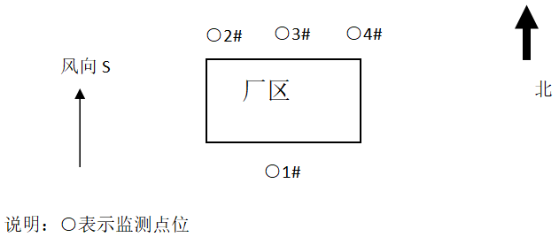
图7-1 无组织废气监测布点示意图
2、监测技术规范及使用仪器见表。
表7-3 监测项目方法一览表
序号 | 检测项目 | 标准代号 | 标准名称 | 检出限
1 | VOCs | HJ 604-2017 | 环境空气 总烃、甲烷和非甲烷总烃的测定 直接进样-气相色谱法 | 0.07 mg/m³
表7-4主要监测设备一览表
设备名称 | 设备型号 | 设备编号 | 仪器溯源有效期
空盒气压表 | DYM3型 | SDHC-YQ096-2022 | 2024.01.08
温湿度计 | ST8817 | SDHC-YQ097-2022 | 2024.01.08
便携式风向风速仪 | PLC-16025 | SDHC-YQ099-2022 | 2024.01.08
污染源真空采样箱 | / | SDHC-YQ072-2022 | /
2、监测时间与频次
废气于2023年12月17日~12月18日连续监测2天，每天昼间各监测3次。
7.1.2噪声监测
1、监测点位
在项目区厂界最大噪声处各布设4个厂界噪声监测点位。
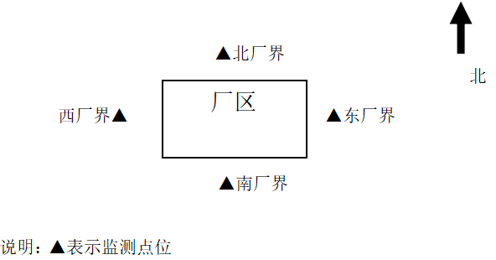
图7-2 噪声监测布点图

2、监测技术规范及使用仪器
监测技术规范及使用仪器见表7-5和表7-6。
表7-5 监测项目方法及仪器一览表
序号 | 检测项目 | 标准代号 | 标准名称 | 检出限
1 | 噪声 | GB12348-2008 | 工业企业厂界环境噪声排放标准 | /
表7-6 主要监测设备一览表
设备名称 | 设备型号 | 设备编号 | 仪器溯源有效期
声校准器 | AWA6022A型 | SDHC-YQ098-2022 | 2024.01.09
多功能声级计 | AWA5688 | SDHC-YQ100-2022 | 2024.01.09

3、监测时间与频次
噪声2023年12月17日~12月18日连续监测2天，每天昼监测1次。

7.2环境质量监测
该项目所在位置周边无自然保护区、风景名胜等其他环境敏感点，生态环境不敏感。根据该项目环境影响评价报告表中结论，项目在严格落实评价中提出的各项有关环保措施，并确保各种治理设施正常运转的前提下，项目对周围环境质量的影响不大。

8、质量保证及质量控制

8.1监测分析方法及监测仪器
1、声级计在测试前后用标准发生源进行校准，测量前后仪器的灵敏度相差不大于0.5dB。测量在无雨、无雪天气条件下进行，风速5m/s以上停止测量；测量时传声器加风罩。
2、被测排放物的浓度在仪器量程的有效范围内。

8.2人员资质
参加验收监测采样和测试的人员，按国家有关规定均持证上岗，所有监测设备均经过计量部门的检定并在检定有效周期内。

8.3水质监测分析过程中的质量保证和质量控制
该项目未做水质监测。

8.4气体监测分析过程中的质量保证和质量控制
1、质控依据：
《固定污染源监测质量保证与质量控制技术规范》HJ/T 373-2007；
《固定源废气监测技术规范》HJ/T 397-2007；
《大气污染物无组织排放监测技术导则》 HJ/T 55-2000。
2、质控措施：
（1）尽量避免被测排放物中共存污染物对分析的交叉干扰。
（2）被测排放物的浓度在仪器量程的有效范围（即30%-70%之间）
（3）颗粒物采样器在进入现场前应对采样器计、流速计等进行校核。气体监测仪器在测试前按监测因子分别用标准气体和流量计对其进行校核，在测试是应保证采样流量的准确。
（4）监测、计量设备强检合格；人员持证上岗；

8.5噪声监测分析过程中的质量保证和质量控制
1、质控依据：《环境噪声监测技术规范噪声测量值修正》HJ706-2014；
2、质控措施：
（1）声级计在测试前后用标准发声源进行校准，测试前后仪器的灵敏度相差不大于0.5dB，若大于0.5dB测试数据无效。噪声仪测量前校准值93.8dB，测量后校准值93.8dB。
（2）本次监测期间无雨雪、无雷电，且风速小于5m/s；
（3）监测、计量设备强检合格；人员持证上岗。

8.6固体废物监测分析过程中的质量保证和质量控制
该项目未做固废监测。

9、验收监测结果

9.1生产工况
监测时间为2023年12月17日~12月18日。监测期间，项目各生产设施开启运行，该项目年生产45万平方米钢化玻璃、5万平方米夹层玻璃、10万平方米中空玻璃，本次验收范围为山东省朗荣玻璃科技股份有限公司钢化玻璃、夹层玻璃、中空玻璃生产项目建设的用于钢化玻璃、夹胶玻璃、中空玻璃的生产设备包括高速玻璃清洗机、空压机、上片机、下片机、磨边机、朝阳全自动玻璃水切机、钢化炉、抛光机以及与生产配套的供辅工程和环保设备等。监测期间加工厂生产负荷达到设计生产负荷的90%以上，工况稳定且环保设施运行正常，满足验收应在工况稳定、生产负荷达到设计生产能力的75%以上的情况下进行的要求，监测数据具有代表性。
表 9-1 生产工况
产品种类 | 监测日期 | 设计生产规模 | 实际生产规模 | 生产负荷
钢化玻璃 | 2023.12.17-2023.12.18 | 45万m²/a | 45万m²/a | 100%
夹层玻璃 | 2023.12.17-2023.12.18 | 5万m²/a | 5万m²/a | 100%
中空玻璃 | 2023.12.17-2023.12.18 | 10万m²/a | 10万m²/a | 100%

9.2环保设施调试运行效果
9.2.1污染物达标排放监测结
9.2.1废气
1、有组织排放
有组织废气监测结果见表。
表9-2 有组织废气排气筒DA001监测结果汇总
采样日期 | 2023.12.17
检测项目 | VOCs(以非甲烷总烃计）
监测点位 | DA001排气筒进口 |  |  | DA001排气筒出口
排气筒高度/内径（m） | / |  |  | 15/0.4
采样频次 | 第一次 | 第二次 | 第三次 | 第一次 | 第二次 | 第三次
样品编号 | HC23121602-1001 | HC23121602-1002 | HC23121602-1003 | HC23121602-1004 | HC23121602-1005 | HC23121602-1006
检测结果（mg/m³） | 32.2 | 30.3 | 24.4 | 3.48 | 3.44 | 3.32
标干流量（Nm³/h） | 6137 | 6120 | 6068 | 7234 | 7130 | 7087
排放速率（kg/h） | 0.20 | 0.19 | 0.15 | 0.025 | 0.025 | 0.024
采样日期 | 2023.12.18
检测项目 | VOCs(以非甲烷总烃计）
检测点位 | DA001排气筒进口 |  |  | DA001排气筒出口
排气筒高度/内径（m） | / |  |  | 15/0.4
采样频次 | 第一次 | 第二次 | 第三次 | 第一次 | 第二次 | 第三次
样品编号 | HC23121602-2001 | HC23121602-2002 | HC23121602-2003 | HC23121602-2004 | HC23121602-2005 | HC23121602-2006
检测结果（mg/m³） | 36.5 | 30.0 | 24.7 | 4.12 | 3.70 | 3.38
标干流量（Nm³/h） | 6071 | 6071 | 6137 | 7304 | 7244 | 7234
排放速率（kg/h） | 0.22 | 0.18 | 0.15 | 0.030 | 0.027 | 0.024
由表9-2可知，验收监测期间，排气筒DA001废气有组织污染物VOCs最大排放浓度为4.12mg/m³，最大排放速率为0.03kg/h，二级活性碳废气处理系统废气处理效率为80%以上。满足《挥发性有机物排放标准 第7部分：其他行业》(DB37/ 2801.7—2019)表1非重点行业对应限值（最高允许排放浓度≤60mg/m³，最高排放速率≤3.0kg/h）；
2、无组织排放
该项目产生的无组织废气污染物主要为VOCs。
监测结果见表9-3。

表9-3 无组织废气监测结果汇总
采样日期 | 2023.12.17 |  |  |  |  | 2023.12.18
检测项目 | 检测点位 | 检测频次 | 样品编号 | 检测浓度 | 平均值 | 检测点位 | 检测频次 | 样品编号 | 检测浓度 | 平均值
VOCs（以非甲烷总烃计）（mg/m³） | 1#上风向 | 第一次 | HC23121602-1008 | 0.68 | 0.47 | 1#上风向 | 第一次 | HC23121602-2008 | 0.59 | 0.56
 |  | 第二次 | HC23121602-1009 | 0.43 |  |  | 第二次 | HC23121602-2009 | 0.52
 |  | 第三次 | HC23121602-1010 | 0.30 |  |  | 第三次 | HC23121602-2010 | 0.56
 | 2#下风向 | 第一次 | HC23121602-1011 | 0.94 | 0.91 | 2#下风向 | 第一次 | HC23121602-2011 | 1.15 | 1.01
 |  | 第二次 | HC23121602-1012 | 0.88 |  |  | 第二次 | HC23121602-2012 | 1.01
 |  | 第三次 | HC23121602-1013 | 0.92 |  |  | 第三次 | HC23121602-2013 | 0.86
 | 3#下风向 | 第一次 | HC23121602-1014 | 1.00 | 0.93 | 3#下风向 | 第一次 | HC23121602-2014 | 0.91 | 0.96
 |  | 第二次 | HC23121602-1015 | 0.99 |  |  | 第二次 | HC23121602-2015 | 1.03
 |  | 第三次 | HC23121602-1016 | 0.79 |  |  | 第三次 | HC23121602-2016 | 0.93
 | 4#下风向 | 第一次 | HC23121602-1017 | 0.85 | 0.86 | 4#下风向 | 第一次 | HC23121602-2017 | 0.97 | 0.94
 |  | 第二次 | HC23121602-1018 | 0.79 |  |  | 第二次 | HC23121602-2018 | 0.76
 |  | 第三次 | HC23121602-1019 | 0.93 |  |  | 第三次 | HC23121602-2019 | 1.10
备注：“ND”表示未检出。
项目厂界无组织VOCs排放浓度为1.01mg/m³，满足《挥发性有机物排放标准 第7部分：其他行业》(DB37/ 2801.7—2019)表2标准限值（≤2.0mg/m3）。
表9-3.1监测期间气象参数一览表
采样日期 | 采样时间 | 温度（℃） | 湿度（%RH） | 气压（kPa） | 风速(m/s) | 风向 | 总云 | 低云 | 天气情况
2023.12.17 | 09:49 | -2.1 | 49 | 103.5 | 1.4 | E | 3 | 0 | 晴
 | 10:22 | -1.3 | 47 | 103.5 | 1.4 | E | 3 | 0 | 晴
 | 10:56 | -1.2 | 46 | 103.5 | 1.4 | E | 3 | 0 | 晴
2023.12.18 | 09:26 | -2.5 | 52 | 102.9 | 1.0 | E | 6 | 5 | 多云
 | 09:53 | -2.3 | 52 | 102.9 | 1.0 | E | 6 | 5 | 多云
 | 10:18 | -2.2 | 51 | 102.9 | 1.0 | E | 6 | 5 | 多云
9.2.1.3厂界噪声
该项目的厂界噪声监测数据见表9-4：
表9-4 噪声监测结果
监测日期 | 昼间气象参数 | 监测点位 | 昼间监测时间 | 昼间监测结果dB(A)
2023.12.17 | 晴，平均风速1.5m/s | 东厂界 | 11:36 | 57.7
 |  | 南厂界 | 11:30 | 56.9
 |  | 西厂界 | 11:23 | 54.7
 |  | 北厂界 | 11:18 | 55.3
2023.12.18 | 多云，平均风速1.0m/s | 东厂界 | 10:50 | 56.6
 |  | 南厂界 | 10:45 | 56.7
 |  | 西厂界 | 10:39 | 53.3
 |  | 北厂界 | 10:34 | 58.2
根据现场监测期间监测结果：厂界4个噪声监测点，昼间噪声值范围为53.3～58.2dB(A)，检测结果满足《工业企业厂界环境噪声排放标准》(GB12348-2008)中2类标准限值要求（昼间60dB）。
9.2.1.4固（液）体废物
本项目产生的固废主要有废胶桶、废润滑油、废润滑油桶、废活性炭、废玻璃下脚料，PVB胶片边角料、玻璃沉渣、废包装箱、废包装袋、废铝条小角料员工生活产生的生活垃圾。废活性炭、废胶、废润滑油、废润滑油桶等危废定期委托有资质单位处置；废胶桶由厂家回收利用；玻璃边角料、玻璃沉渣、碎玻璃渣、不合格品、铝片边角料、PVB胶片边角料满足《一般工业固体废物贮存和填埋污染控制标准》(GB18599-2020）要求外售综合利用；生活垃圾经垃圾桶收集，由环卫部门定期清运处置。本项目产生的各项固废均有明确的去向，处置合理，不会对环境造成二次污染。
9.2.2环保设施去除效率监测结果
9.2.2.1废水治理设施
本项目产生的生活污水经化粪池预处理后环卫部门定期清运不外排；生产废水经沉淀池处理后循环使用，不外排。另外，项目厂区化粪池进行了防渗漏处理，防止生活污水渗入地下而影响到本区域地下水环境。污水处理措施有效可行、经济实用。
9.2.2.2废气治理设施
根据监测结果可知：本项目产生废气包括涂胶、封胶、夹胶合片工序产生的VOCs由集气罩+二级活性炭吸附装置处理后通过15米高排气筒DA001。二级活性碳废气处理系统废气处理效率为80%以上。从监测结果可以看出，污染物排放浓度满足相关标准要求。
9.2.2.3厂界噪声治理设施
该项目的噪声源治理采取集中布置、基础减振、建筑物隔音和加强管理等措施，这些降噪措施在技术上是成熟的，在经济上是合理的。
9.2.2.4固体废物治理设施
该项目不涉及固（液）体废物监测项目。废活性炭、废胶、废润滑油、废润滑油桶等危废定期委托有资质单位处置；废胶桶由厂家回收利用；玻璃边角料、玻璃沉渣、碎玻璃渣、不合格品、铝片边角料、PVB胶片边角料外售综合利用；生活垃圾经垃圾桶收集，由环卫部门定期清运处置
9.4工程建设对环境的影响
在各项环保措施落实的情况下，该项目外排污染物能够达到相应标准的要求，对周围环境影响很小。

10、验收监测结论

10.1环境保护设施调试效果
该项目按照国家建设项目环境保护法律法规办理了环评手续，环评及批复中提出的污染防治措施和各项要求基本落实到位，验收监测期间各项环保设施运行稳定正常。本次对山东省朗荣玻璃科技股份有限公司钢化玻璃、夹层玻璃、中空玻璃生产项目建设的用于生产钢化玻璃、夹层玻璃、中空玻璃的生产设备包括高速玻璃清洗机、空压机、环保水处理设备、上片机、下片机、磨边机、朝阳全自动玻璃水切机、奥拓福水切割机、钢化炉、抛光机、夹胶玻璃生产线、中空玻璃生产线以及与生产配套的供辅工程和环保设备等验收结论如下：
10.1.1有组织废气
由监测结果表明，验收监测期间，废气有组织污染物VOCs的最大排放速率0.012kg/h、最高排放浓度为1.09mg/m³，排放浓度满足山东省《挥发性有机物排放标准 第7部分：其他行业》(DB37/ 2801.7—2019)表1非重点行业对应限值(VOCs最高允许排放浓度≤60mg/m³，最高排放速率≤3.0kg/h(15m))；。
10.1.2无组织废气
验收期间，项目厂界无组织VOCs排放浓度满足山东省《挥发性有机物排放标准 第7部分：其他行业》(DB37/ 2801.7—2019)表2厂界监控点浓度限值(VOCs≤2.0mg/m³)，。
10.1.3噪声
根据现场监测期间监测结果：厂界4个噪声监测点，昼间噪声值范围为为53.3～58.2dB(A)达到《工业企业厂界环境噪声排放标准》(GB12348-2008)中2类标准限值要求。
10.1.4固废
该项目不涉及固（液）体废物监测项目。本项目生产区固体废弃物主要为废胶桶、玻璃沉渣、废润滑油、废润滑油桶、废活性炭、废玻璃下脚料，PVB胶片边角料、废包装箱、废包装袋、废铝条小角料员工生活产生的生活垃圾。废活性炭、废胶、废润滑油、废润滑油桶等危废定期委托有资质单位处置；废胶桶由厂家回收利用；玻璃边角料、玻璃沉渣、碎玻璃渣、不合格品、铝片边角料、PVB胶片边角料外售综合利用生活垃圾收集后由环卫部门统一清运处理。本项目产生的固体废物全部得到综合利用或合理处置，实现了零排放，不会对环境构成二次污染，故固体废物处理处置措施可行。

10.2建议
1、保护环境，人人有责，加强环境管理，提高职工环保意识，加强职工环保教育，制定各项环保规章制度，将环境管理纳入到日常生产中，最大限度减少资源浪费和环境污染。
2、加强厂区周边绿化建设，扩大厂区绿化面积。
3、加强厂区内风险防范设施的日常保养及维护，确保风险防范设施无故障。
4、做好对噪声污染的防治措施，在设备选型时应优先选用高效、低噪的设备。对于高噪声的设备设置专门的消声、隔音罩，并加强维护管理。
5、加强环保设施的维护与环境保护治理，确保项目运行期间保设施的正常运行，降低对周围环境造成的影响。
6、做好环境应急预案的培训与演练，定期检查、维护消防设备与应急物资，提高环境事故应急响应能力。
7、建立固废管理台帐，做好固废处理记录。

11、建设项目竣工环境保护 “ 三同时 ”验收登记表
填表单位(盖章)： 填表人(签字)： 项目经办人(签字)：
建设项目 | 项目名称 | 钢化玻璃、夹层玻璃、中空玻璃生产项目 |  |  |  |  | 项目代码 |  | 2211-371721-89-01-947590 | 建设地点 | 山东省曹县中小企业孵化园
 | 行业类别(分类管理名录) | C3042特种玻璃制造 |  |  |  |  | 建设性质 |  | ☑新建改扩建□技术改造 |  | 项目厂区中心经度/纬度 |  | 东经  115°34′33.591″  北纬  34°56′24.125″
 | 设计生产能力 | 钢化玻璃、夹层玻璃、中空玻璃生产项目 |  |  |  |  | 实际生产能力 |  | 钢化玻璃、夹层玻璃、中空玻璃生产项目 | 环评单位 | 山东国润环境科技有限公司
 | 环评文件审批机关 | 菏泽生态环境局曹县分局 |  |  |  |  | 审批文号 |  | 曹环审报告表【2023】027号 | 环评文件类型 | 环境影响报告表
 | 开工日期 | 2023年09月 |  |  |  |  | 竣工日期 |  | 2023年10月 | 排污许可证申领时间 | 2023.06.05
 | 环保设施设计单位 | / |  |  |  |  | 环保设施施工单位 |  | / | 91371721493530623N002Q
 | 验收单位 | 山东省朗荣玻璃科技股份有限公司 |  |  |  |  | 环保设施监测单位 |  | 山东汇成检测科技有限公司 | 验收监测时工况 | 100%
 | 投资总概算(万元) | 1000 |  |  |  |  | 环保投资总概算(万元) |  | 10 | 所占比例(%) | 1%
 | 实际总投资(万元) | 1000 |  |  |  |  | 实际环保投资(万元) |  | 10 | 所占比例(%) | 1%
 | 废水治理(万元) | 2.00 | 废气治理(万元) | 4.0 | 噪声治理(万元) | 1.5 | 固体废物治理(万元) |  | 2.5 | 绿化及生态(万元) | / | 其他(万元) | 0
 | 新增废水处理设施能力 |  |  |  |  |  | 新增废气处理设施能力 |  |  | 年平均工作时 | 2400
运营单位 |  | 山东省朗荣玻璃科技股份有限公司 |  |  | 运营单位统一社会信用代码(或组织机构代码) |  |  |  | 91371721493530623N | 验收时间 | 2023.12
污染物排放达标与总量控制(工业建设项目详填) | 污染物 | 原有排放量(1) | 本期工程实际排放浓度(2) | 本期工程允许排放浓度(3) | 本期工程产生量(4) | 本期工程自身削减量(5) | 本期工程实际排放量(6) | 本期工程核定排放(7) | 本期工程“以新带老”削减量(8) | 全厂实际排放量(9) | 全厂核定排放总量(10) | 区域平衡替代削减量(11) | 排放增减量(12)
 | 废水
 | 化学需氧量
 | 氨氮
 | 石油类
 | 废气
 | 二氧化硫
 | 烟尘
 | 工业粉尘
 | 氮氧化物
 | 工业固体废物
 | VOCs |  | 3.58 | 60 | 0.182 |  | 0.026 | 0.0316 |  | 0.026 | 0.0316
注： | 1、排放增减量：(+)表示增加、(—)表示减少；2、(12)=(6)—(8)—(11)、(9)=(4)—(5)—(8)-(11)+(1)；3、计量单位：废水排放量——万吨/年；废气排放量——万标立方米/年；工业固体废物排放量——万吨/年；水污染排放浓度——毫克/升；

附件1：营业执照

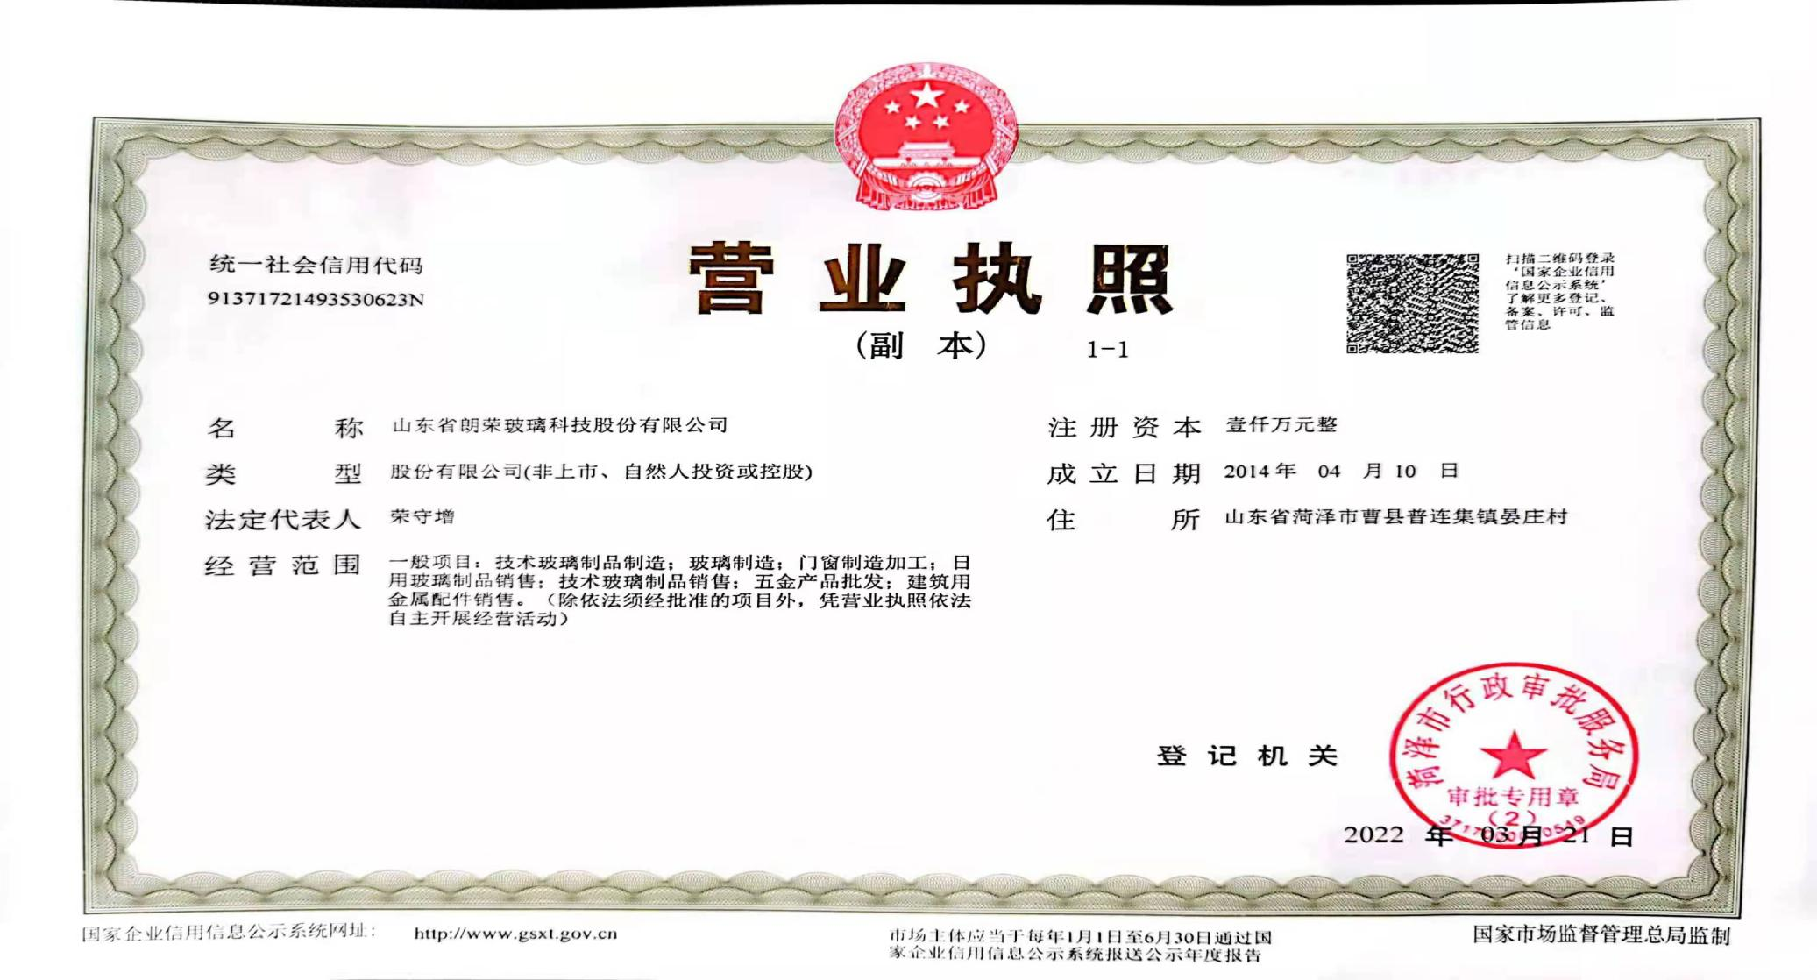

附件2：环评批复

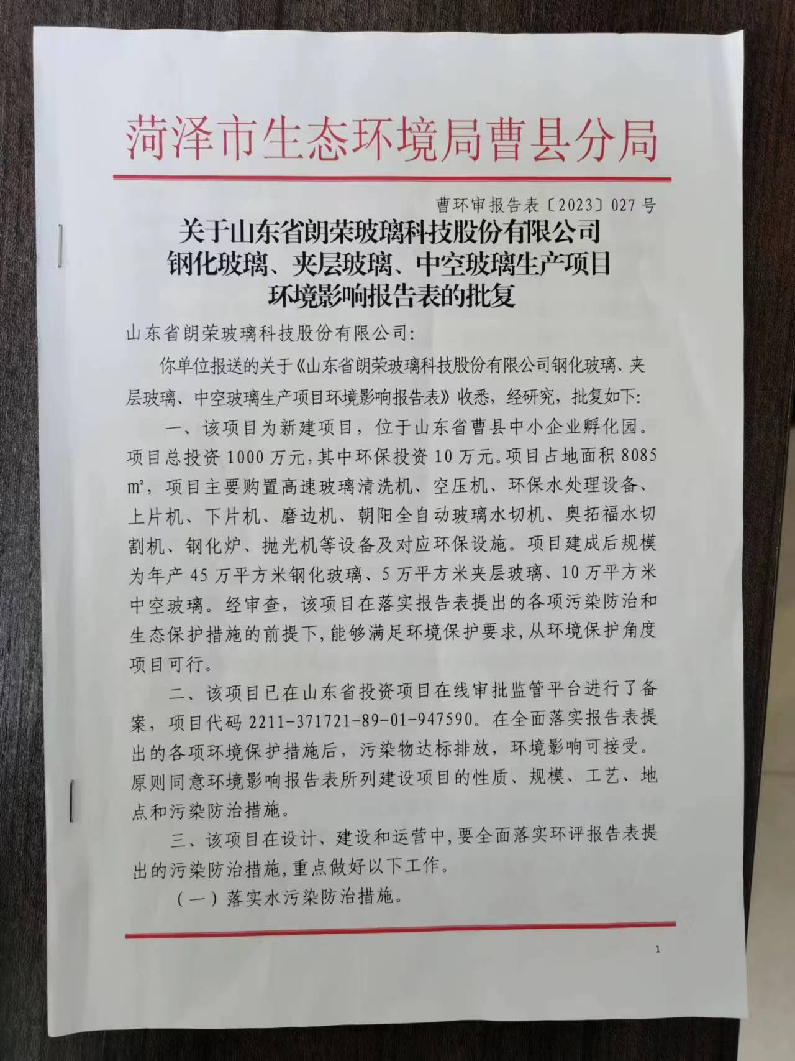
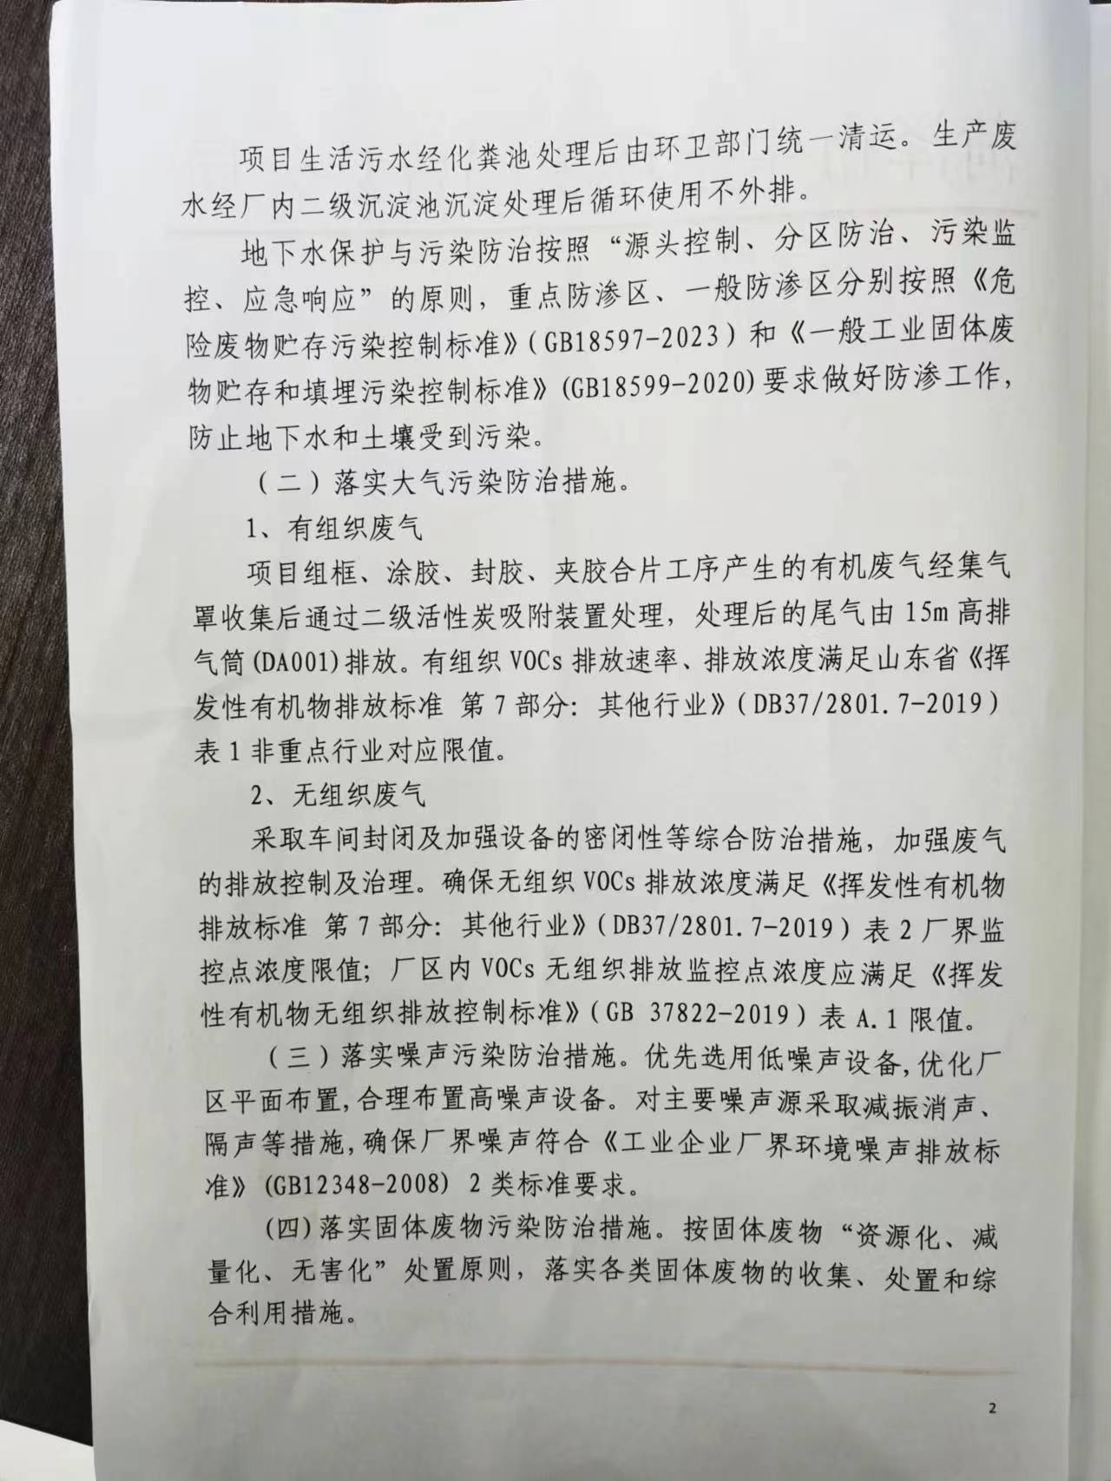
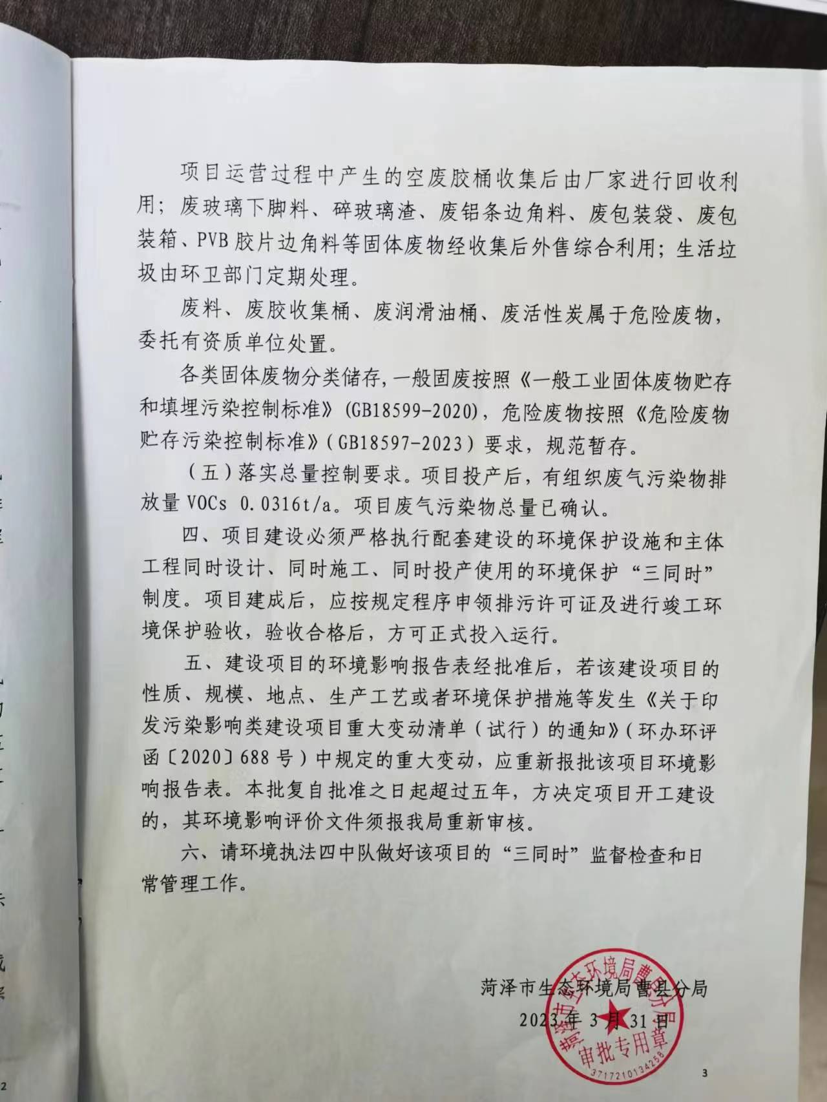

附件3：备案证明

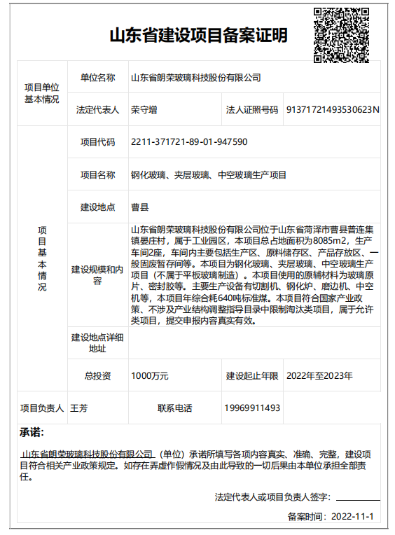

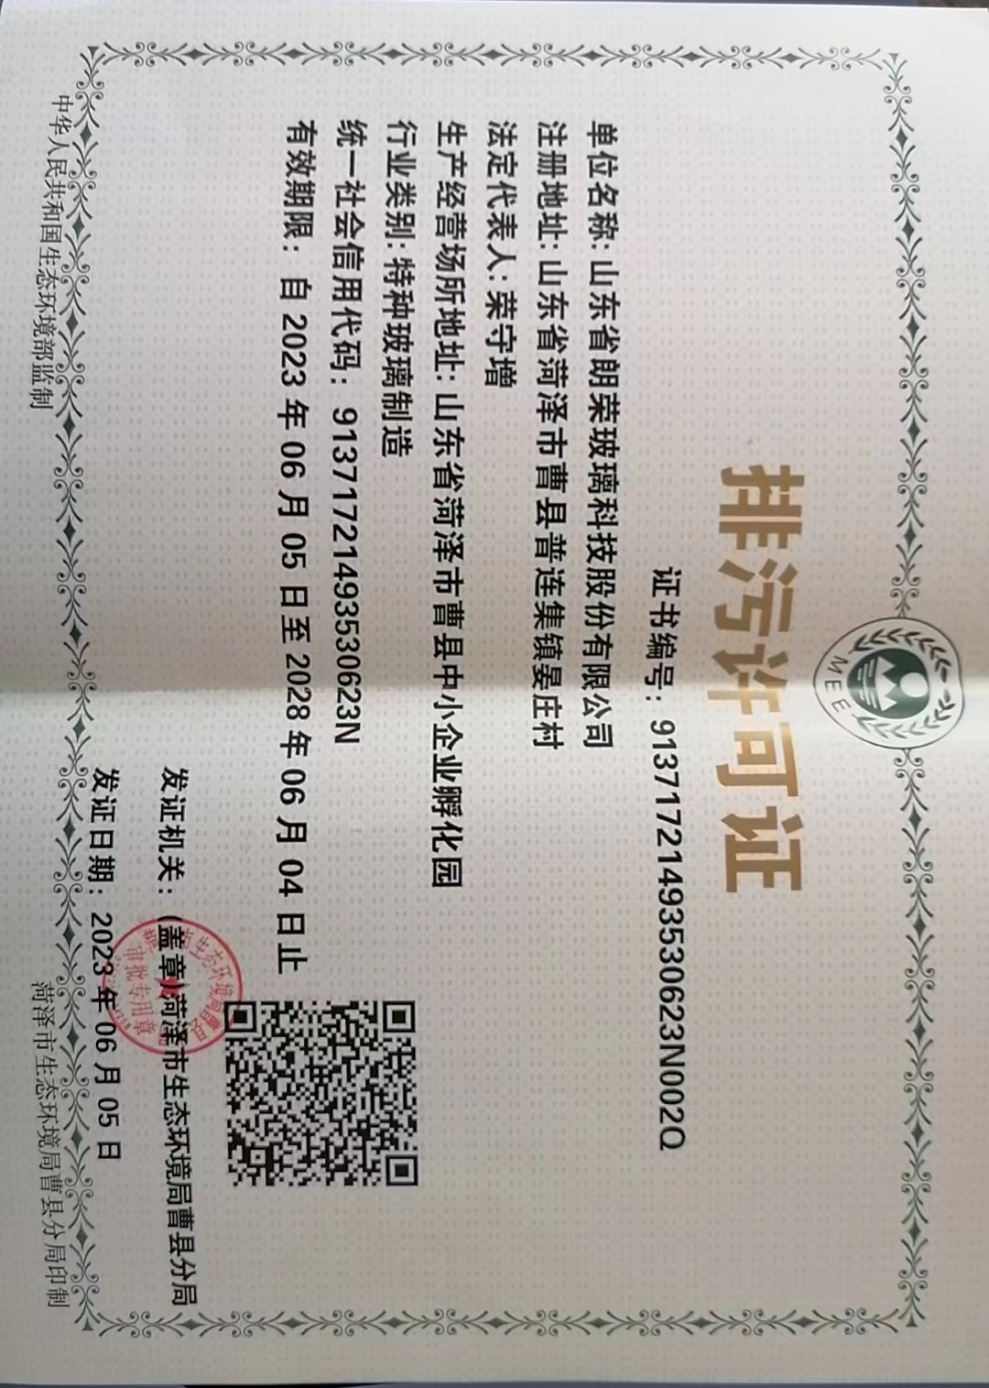
附件4：排污许可证

附件4：工业用地证明

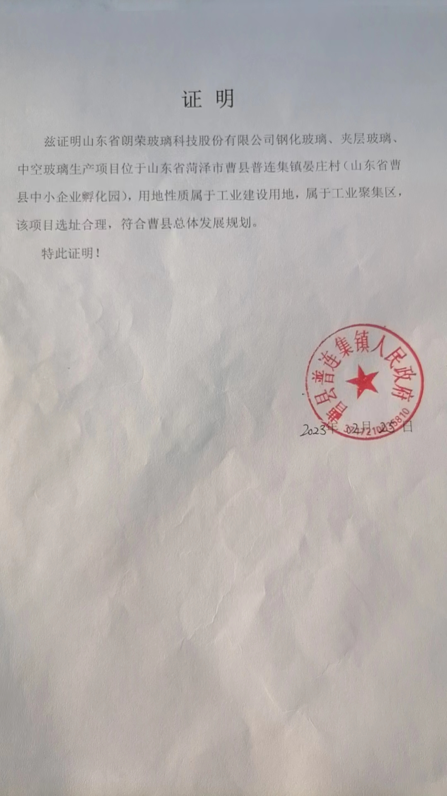

附件6：危废运转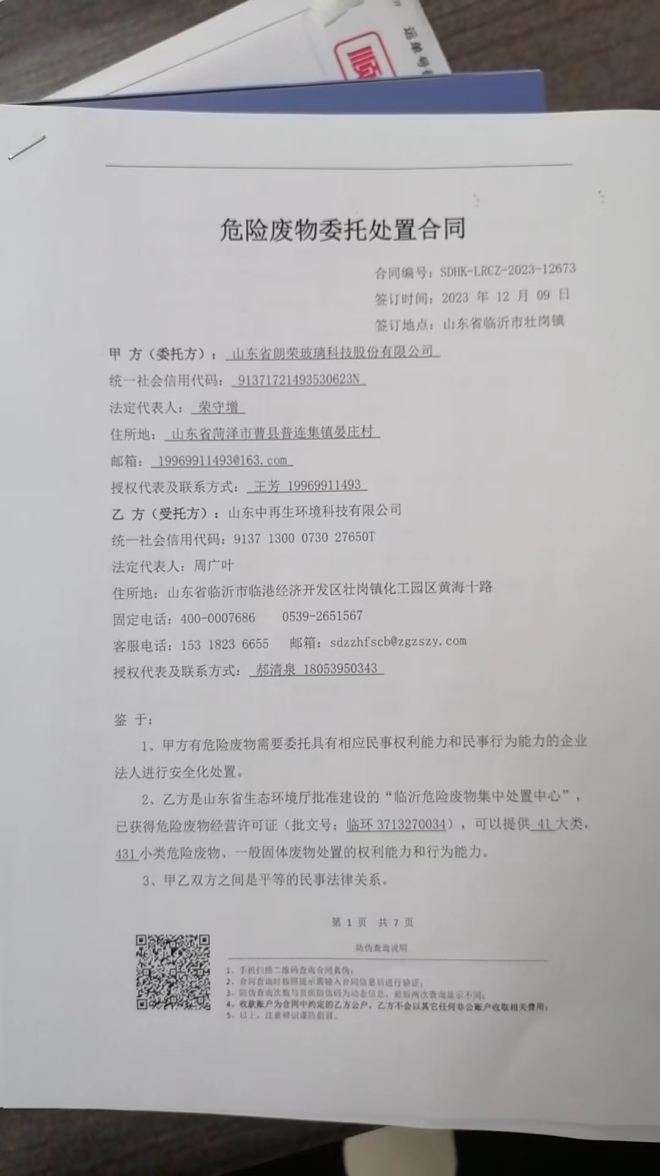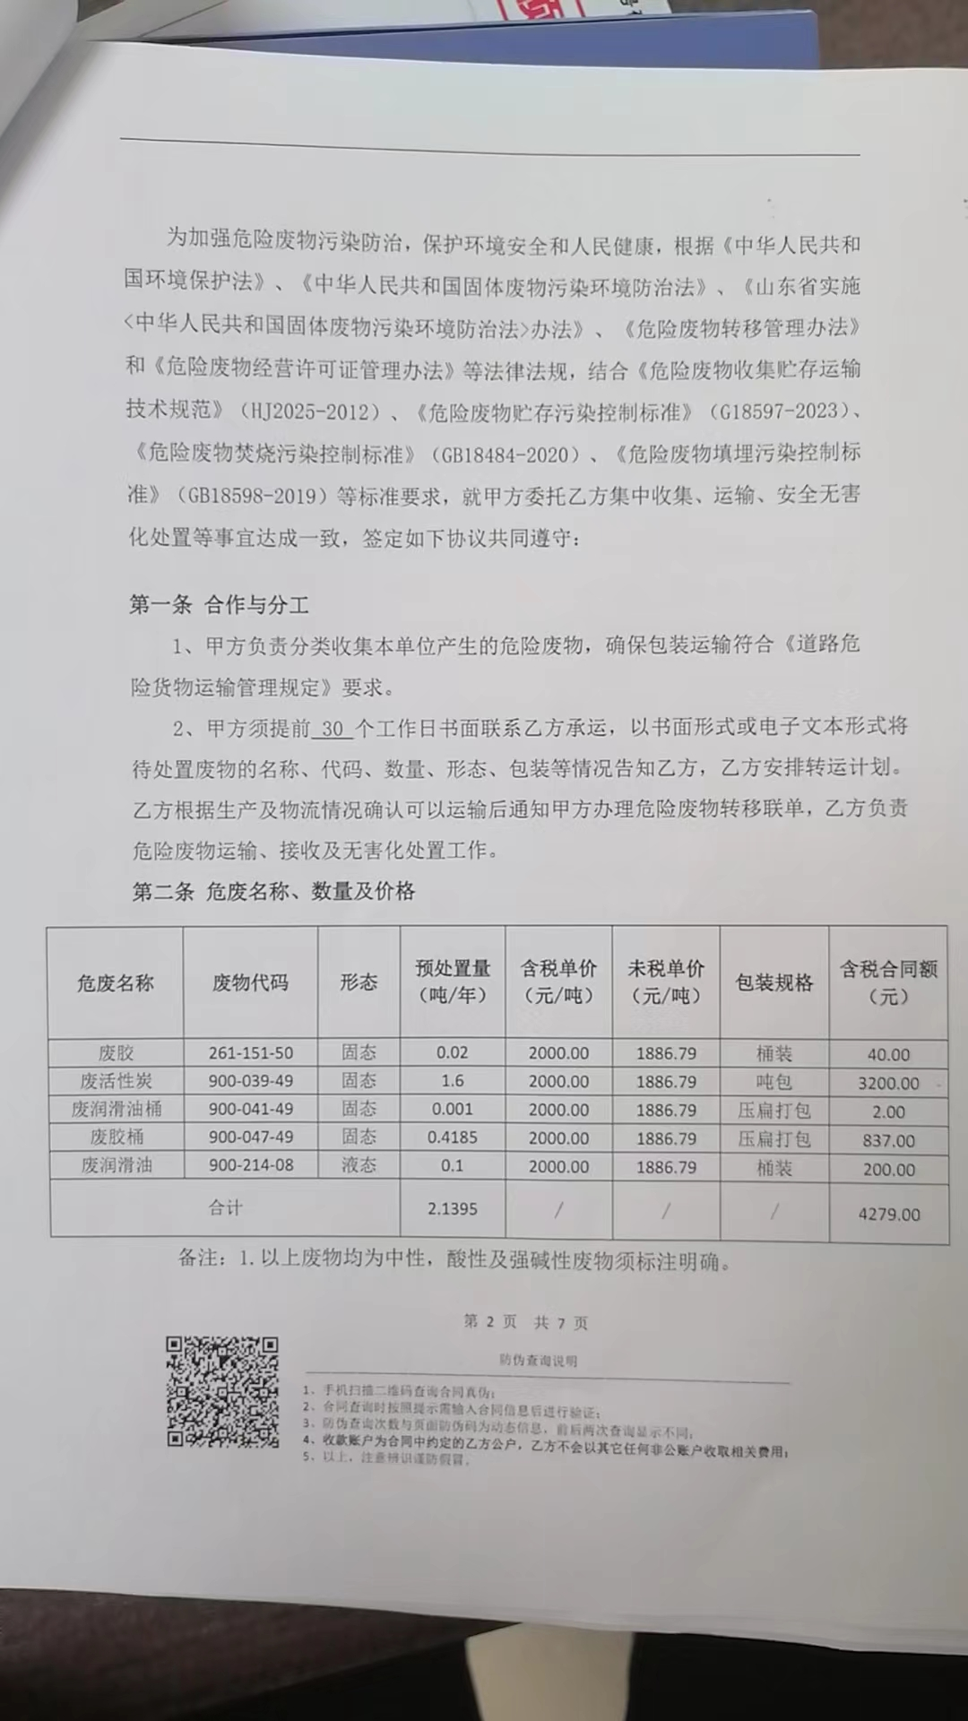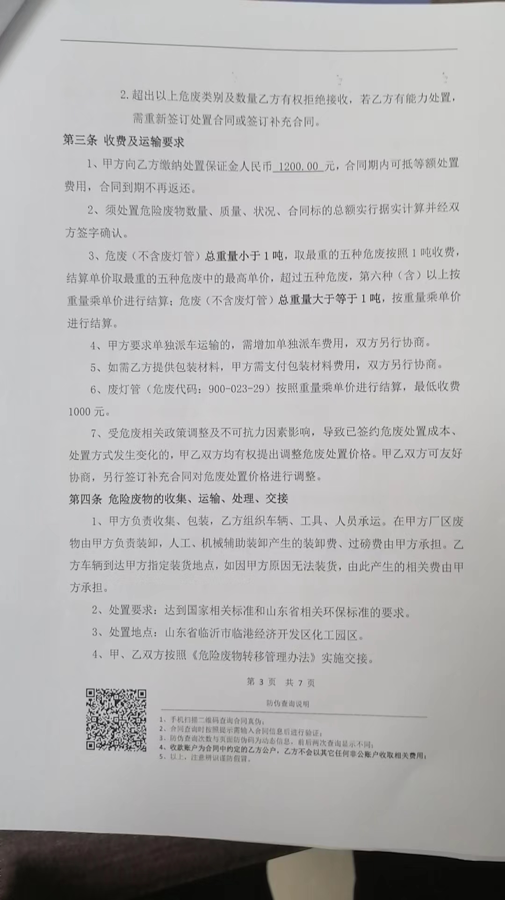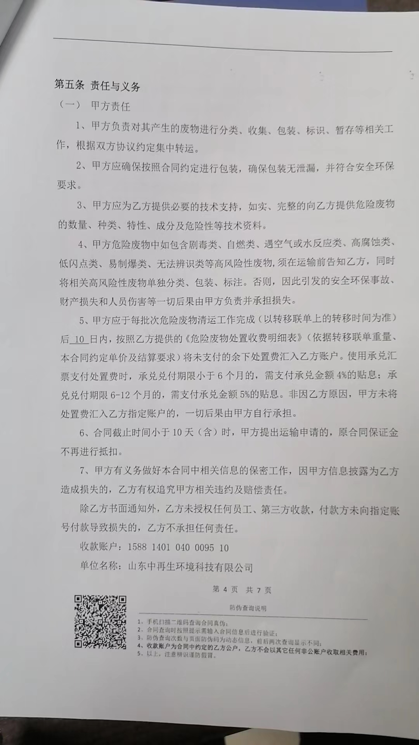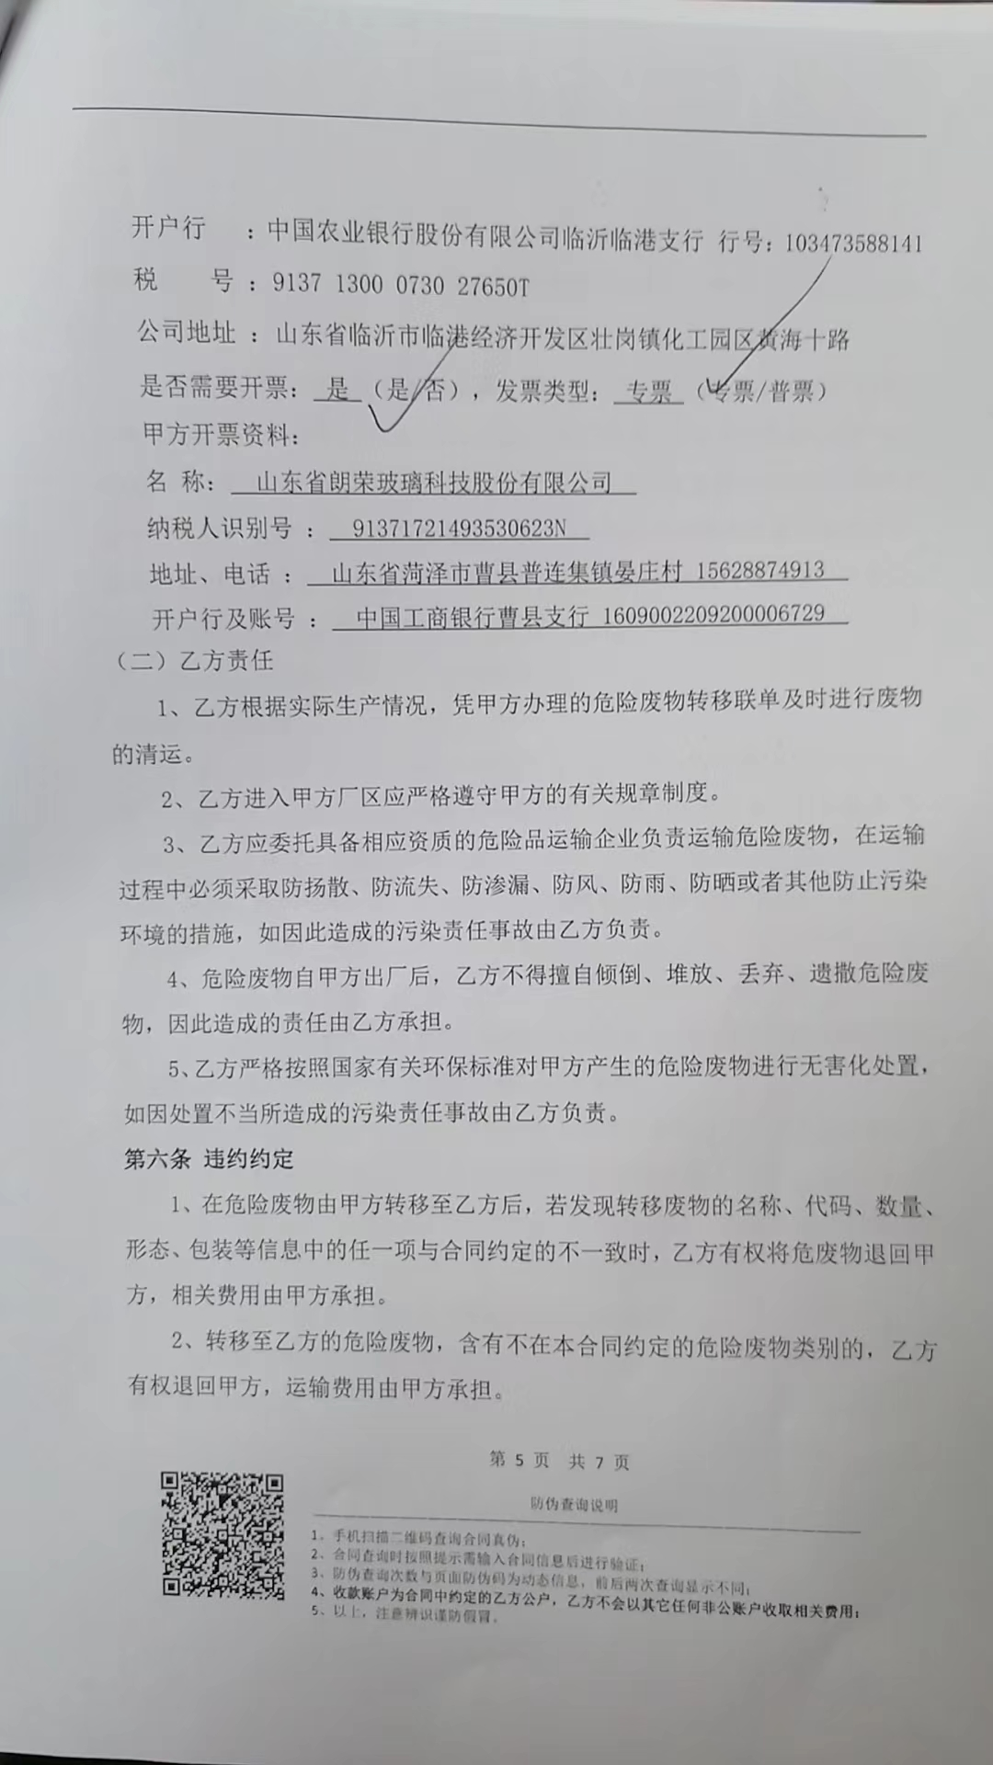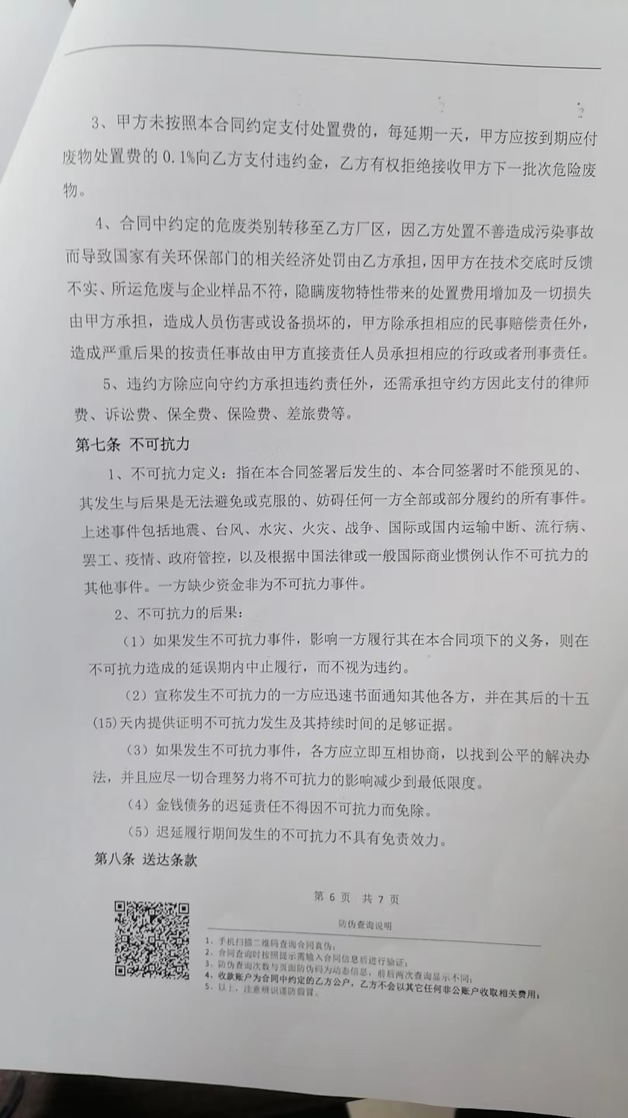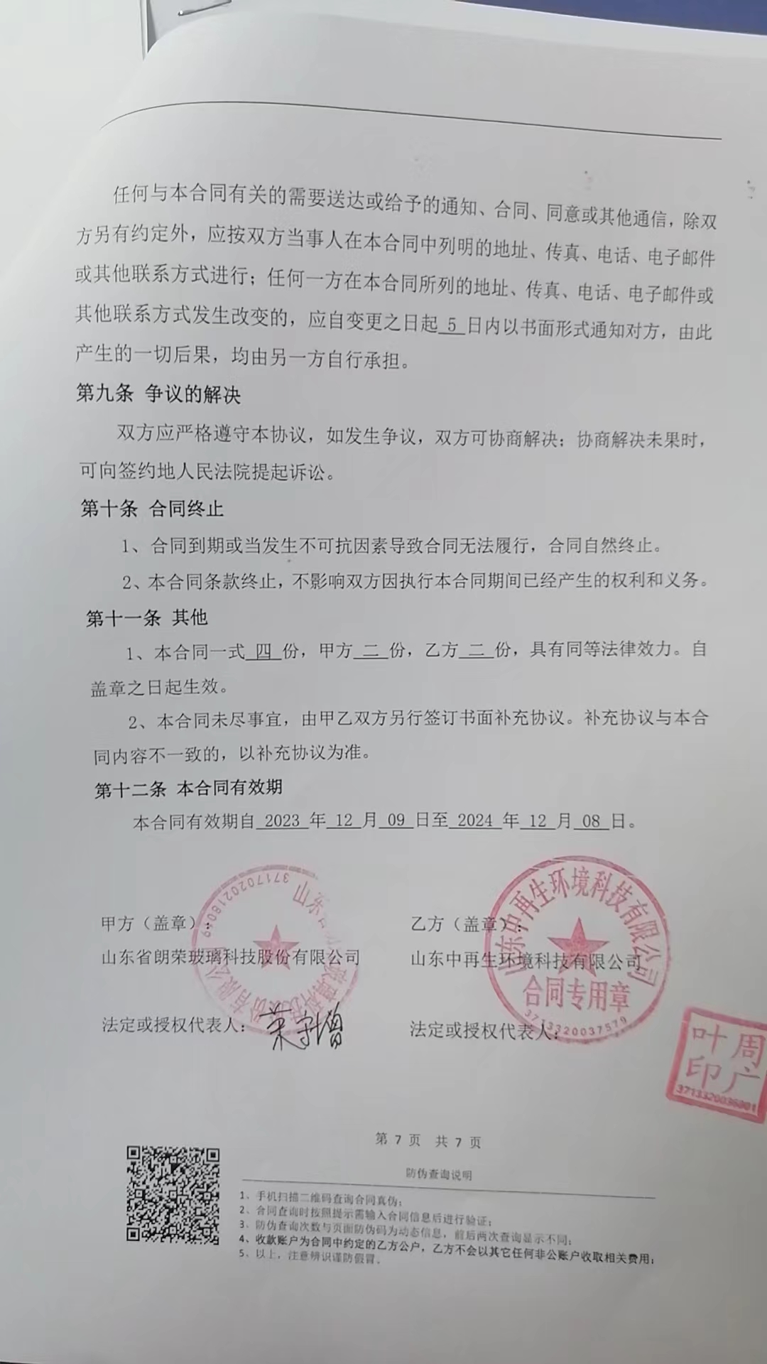

附件7：监测报告
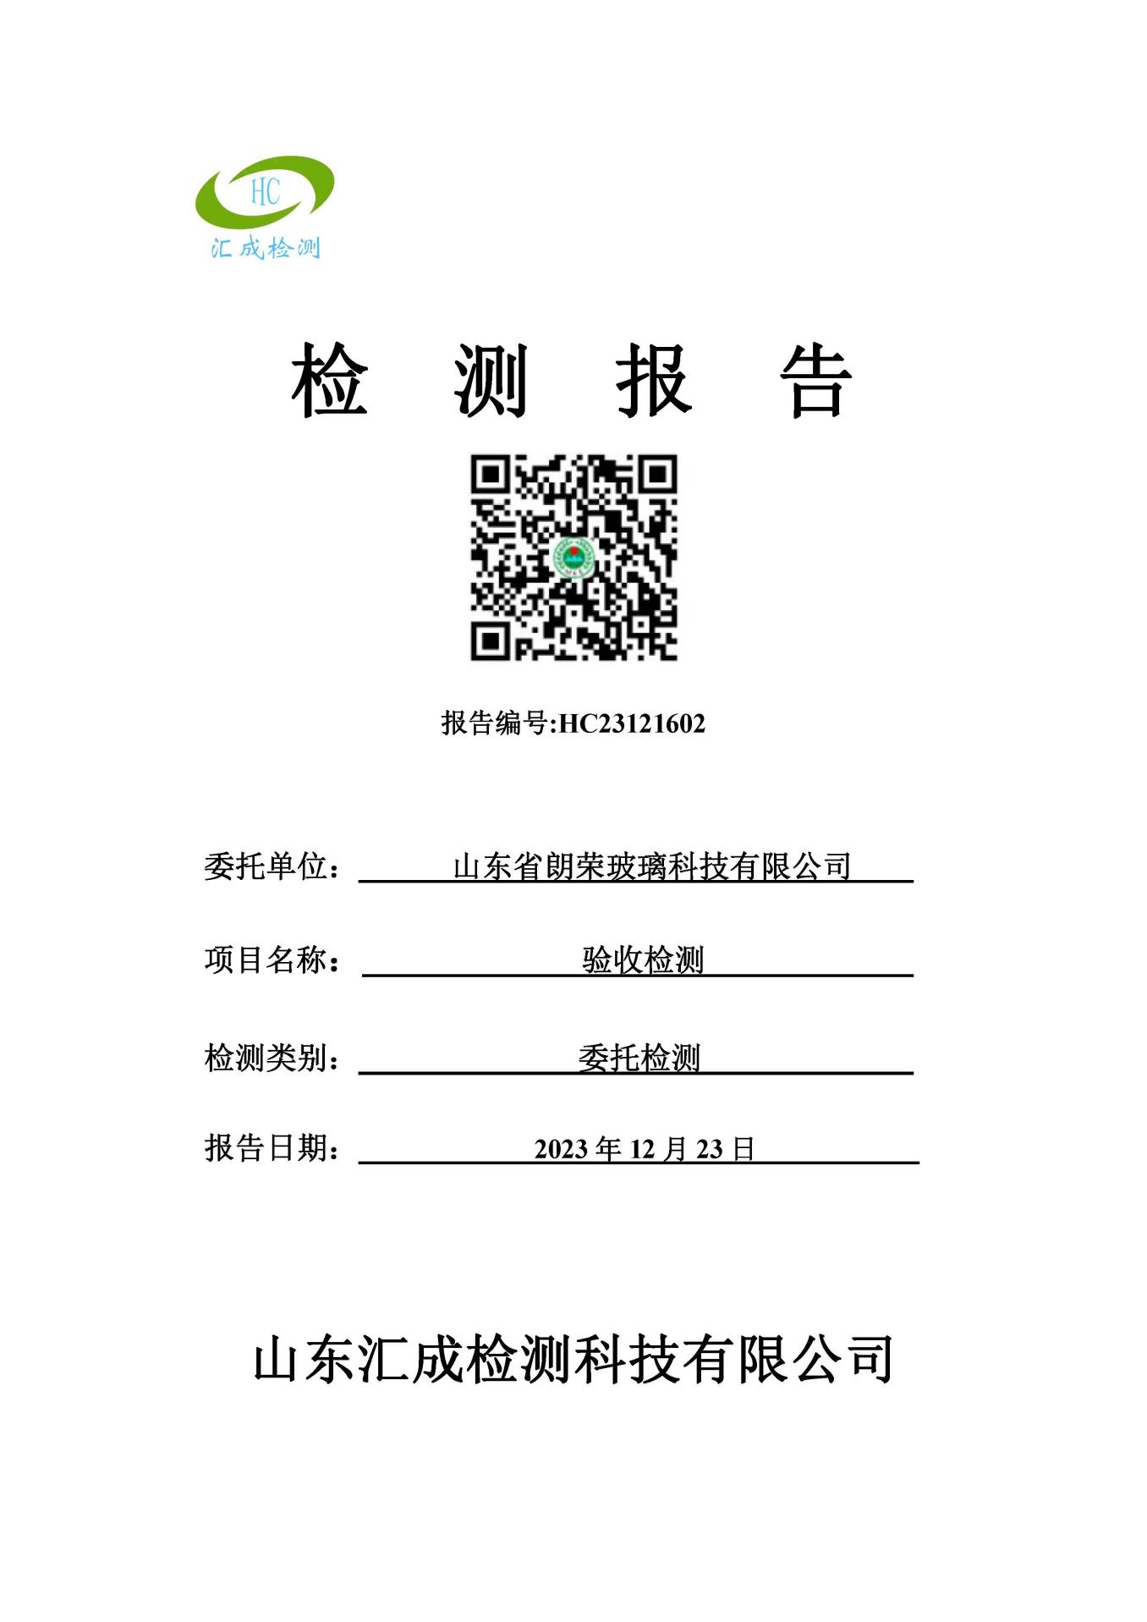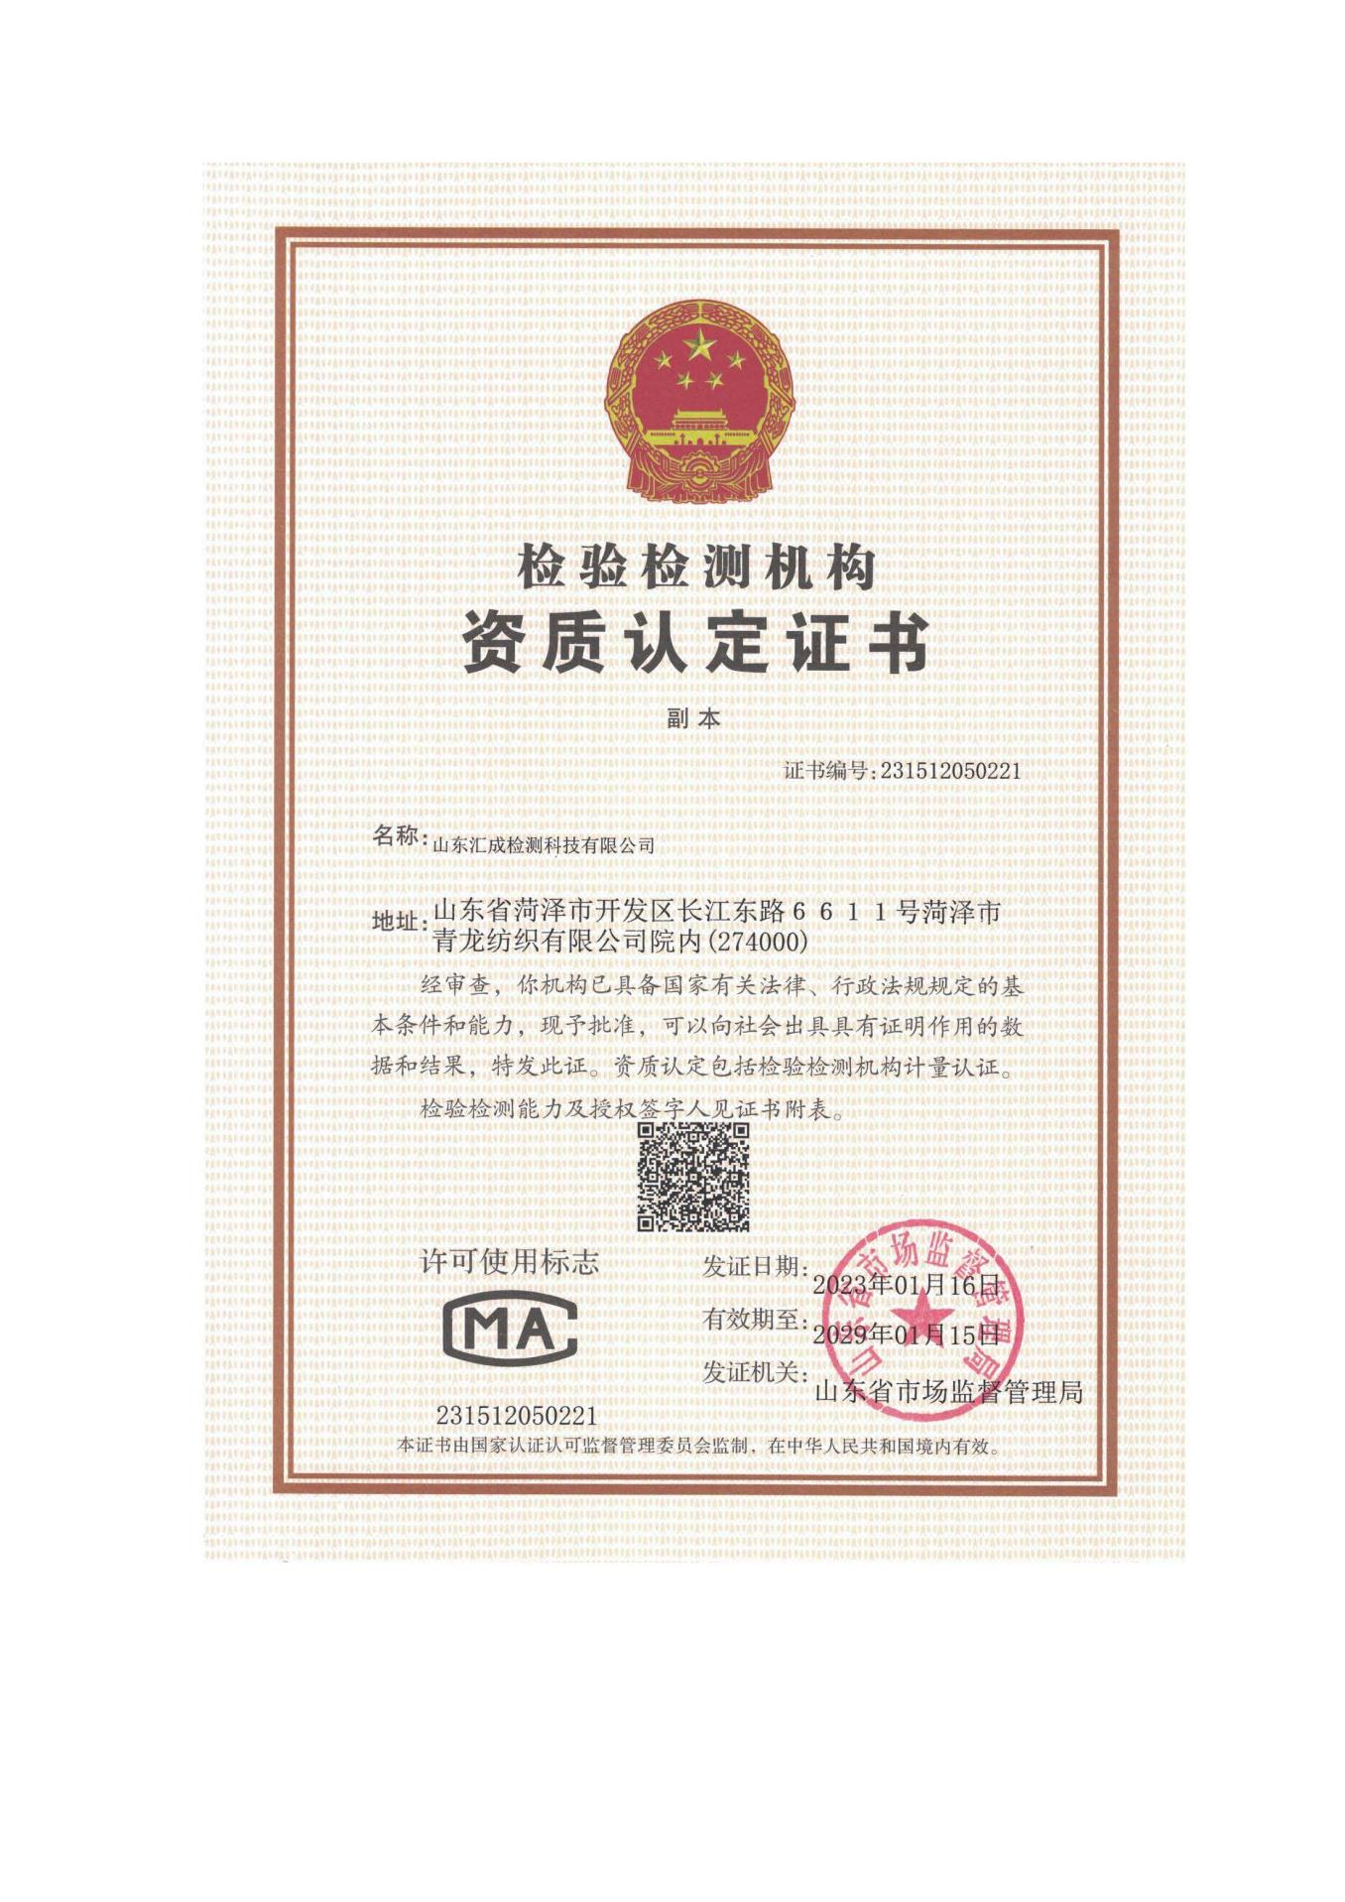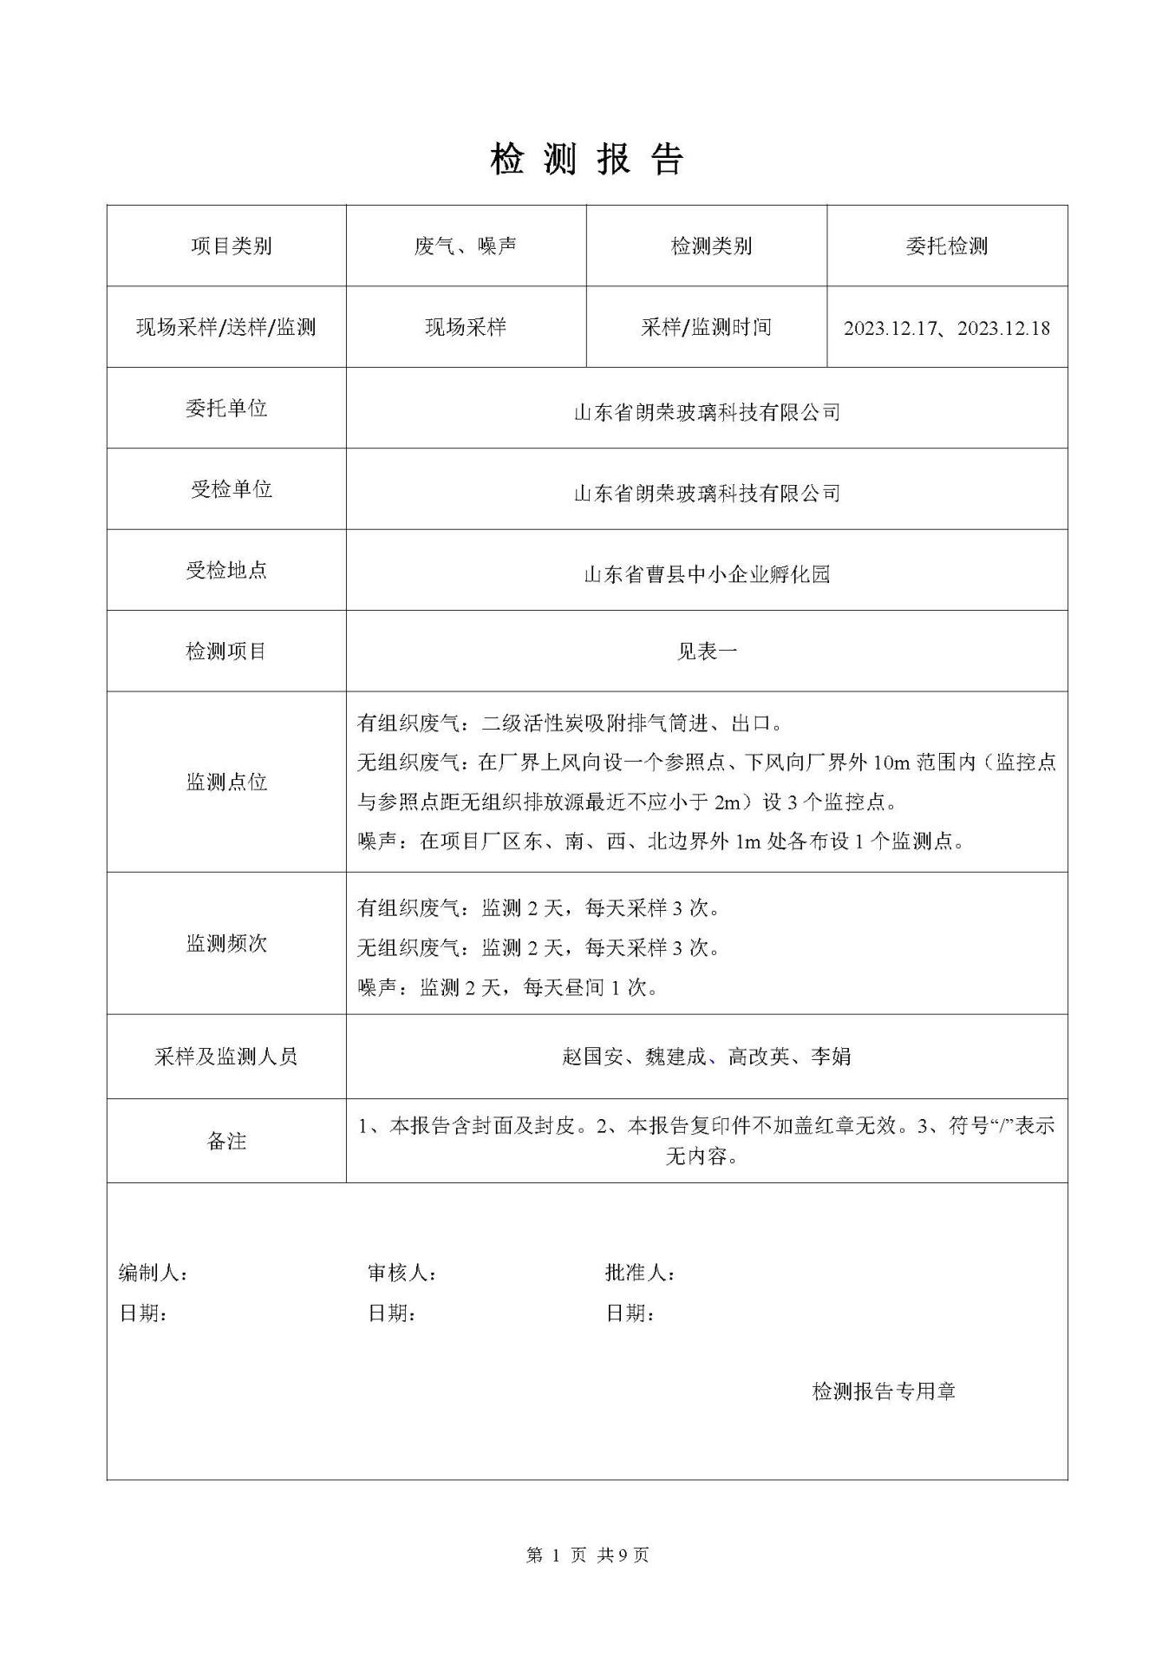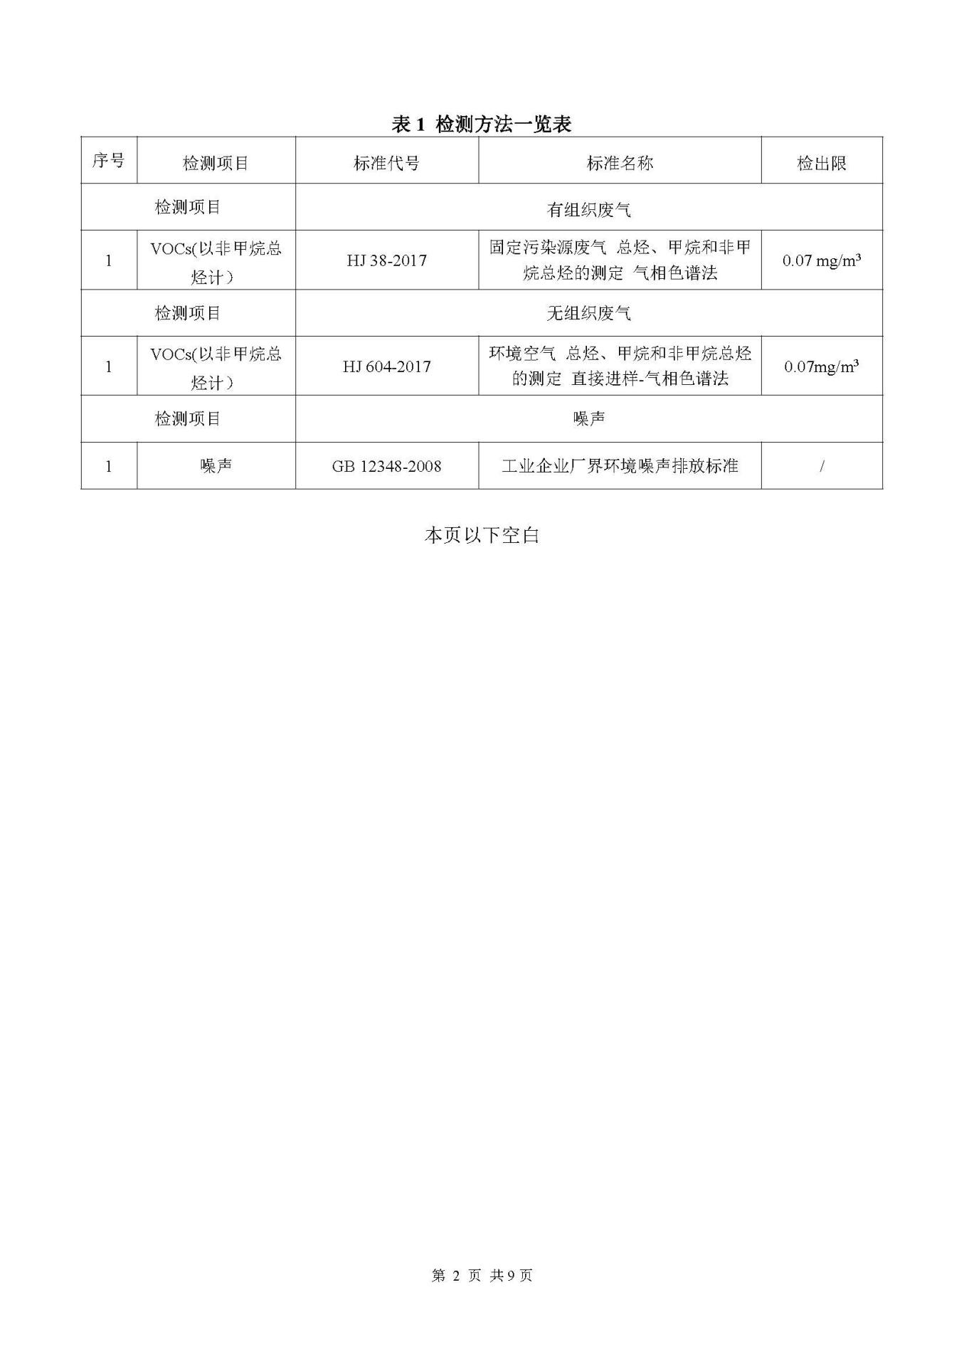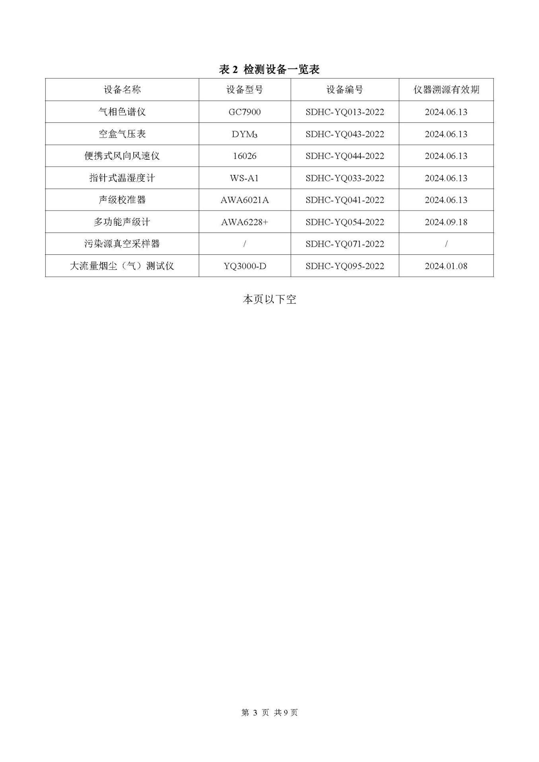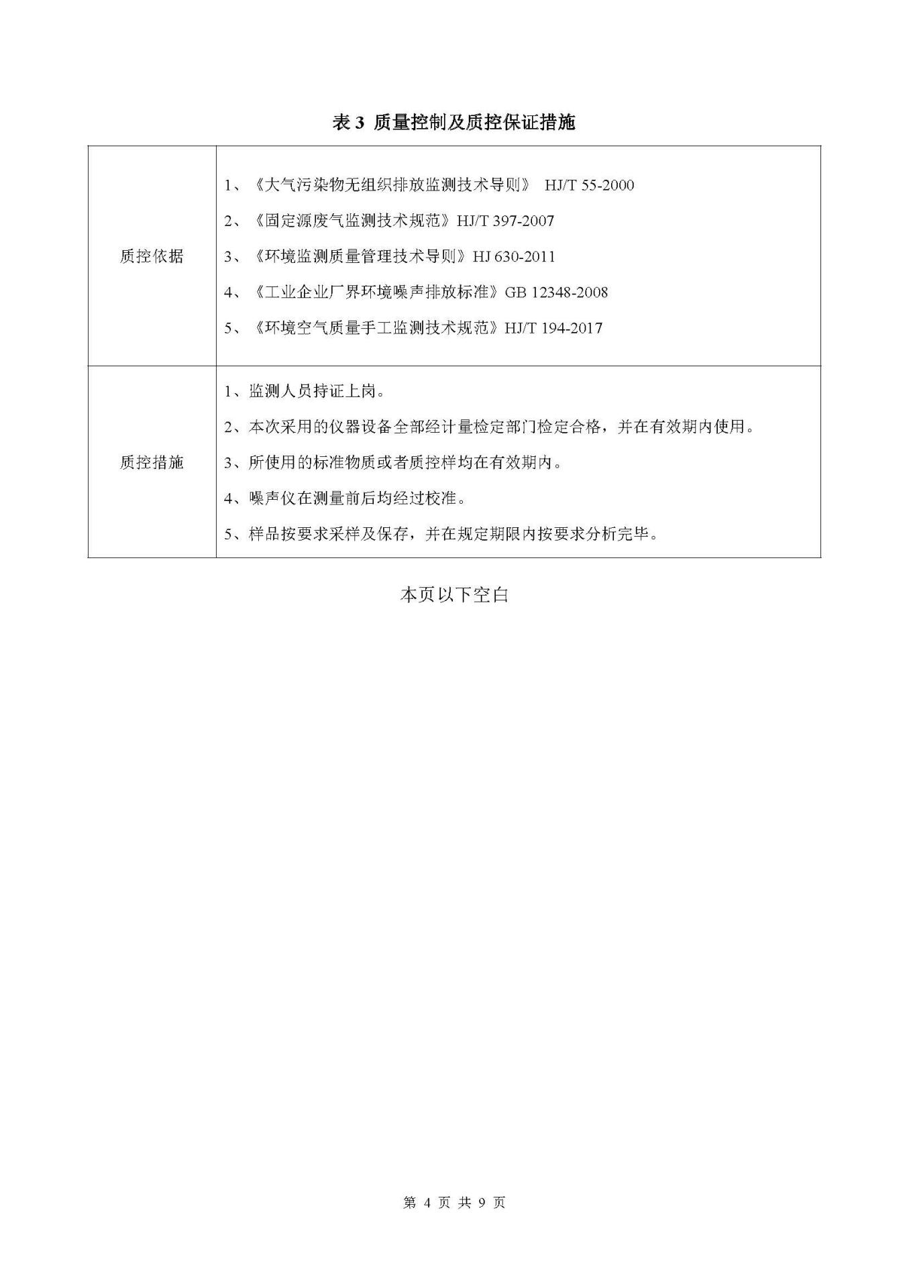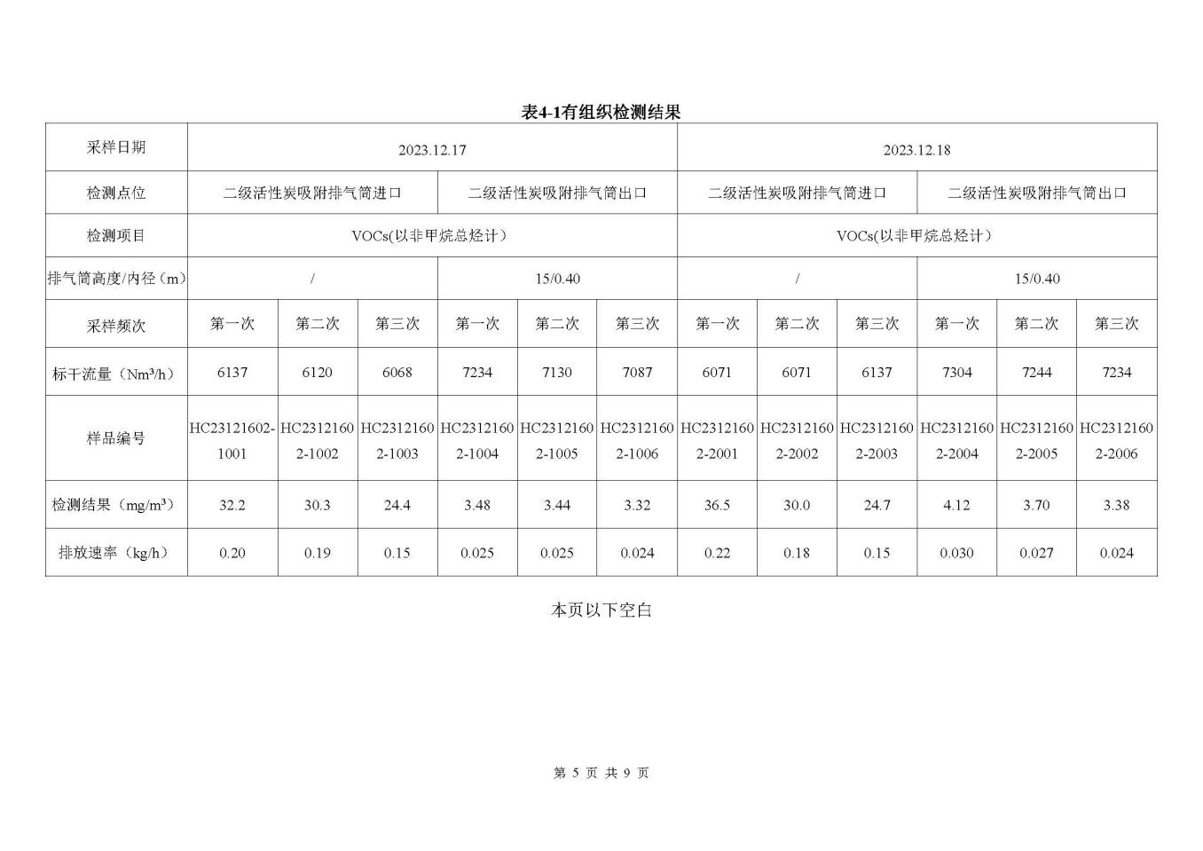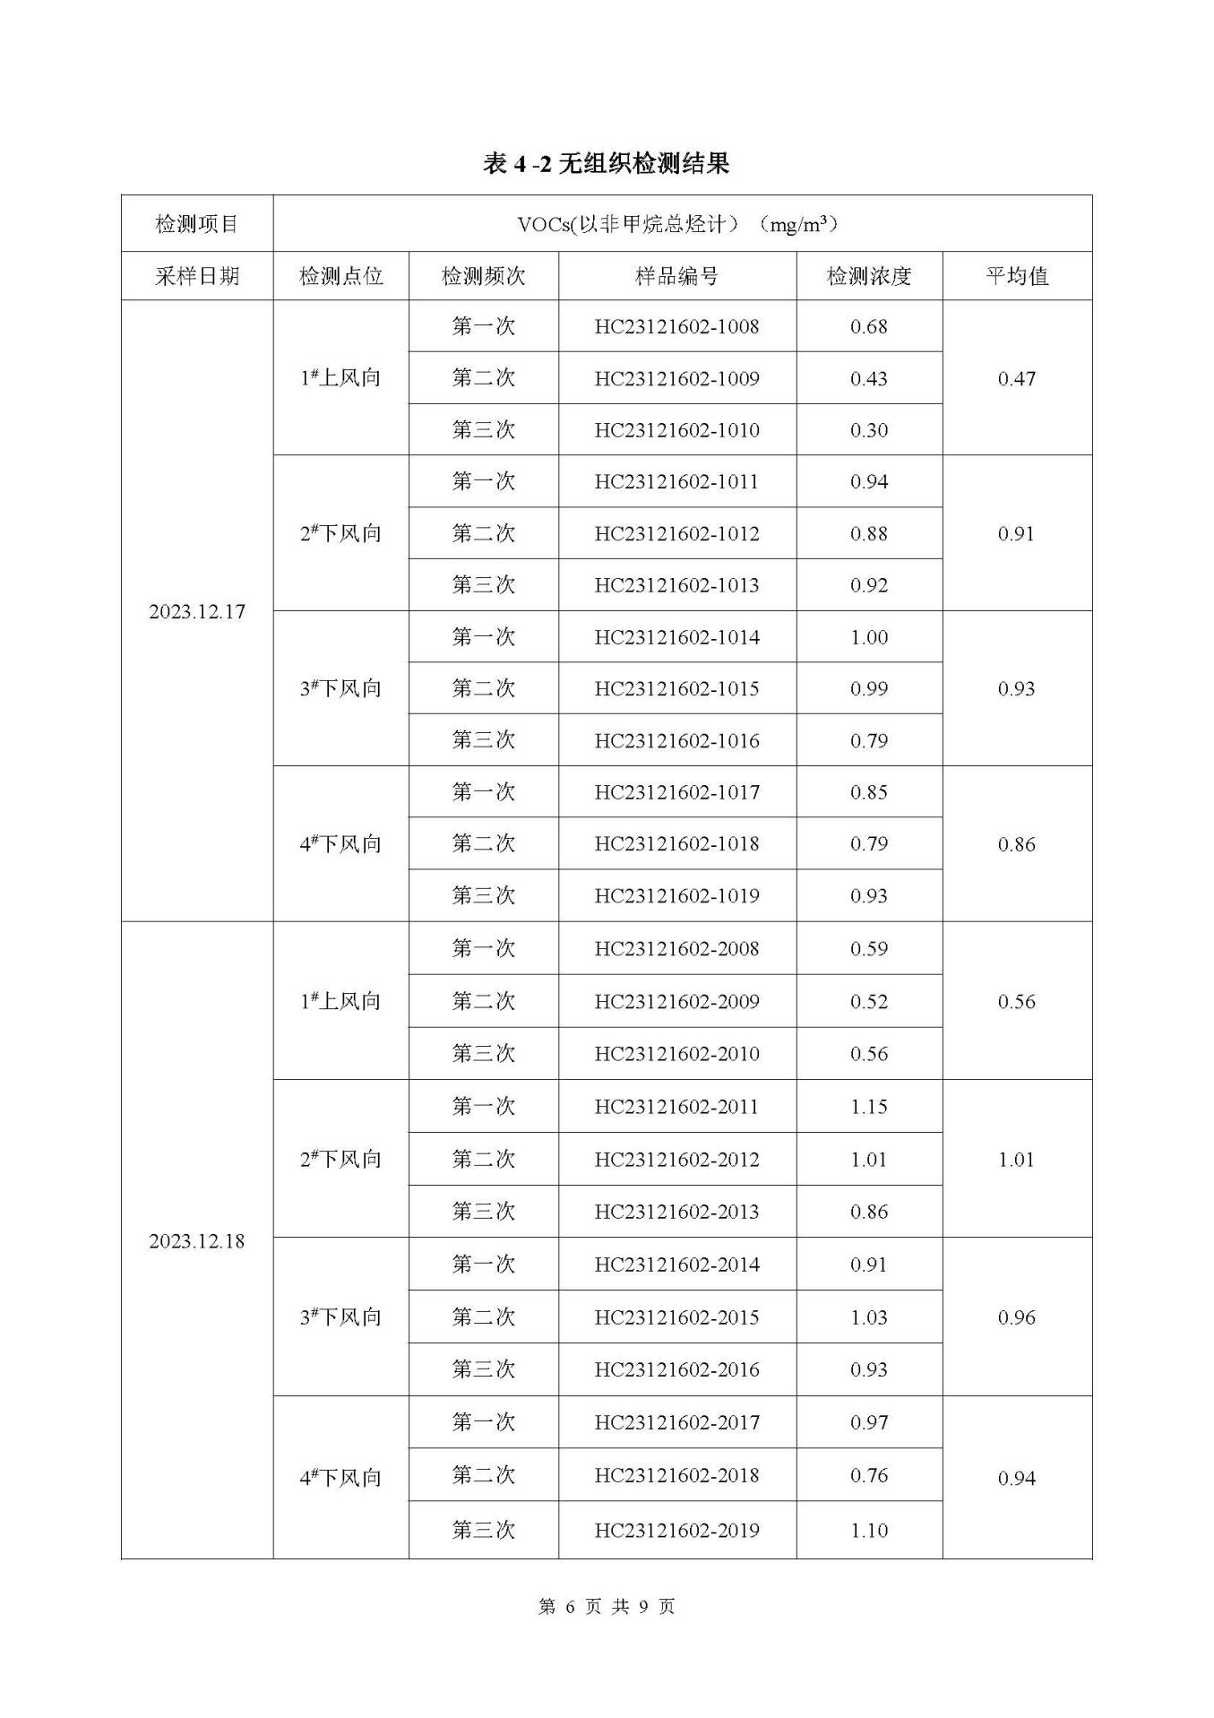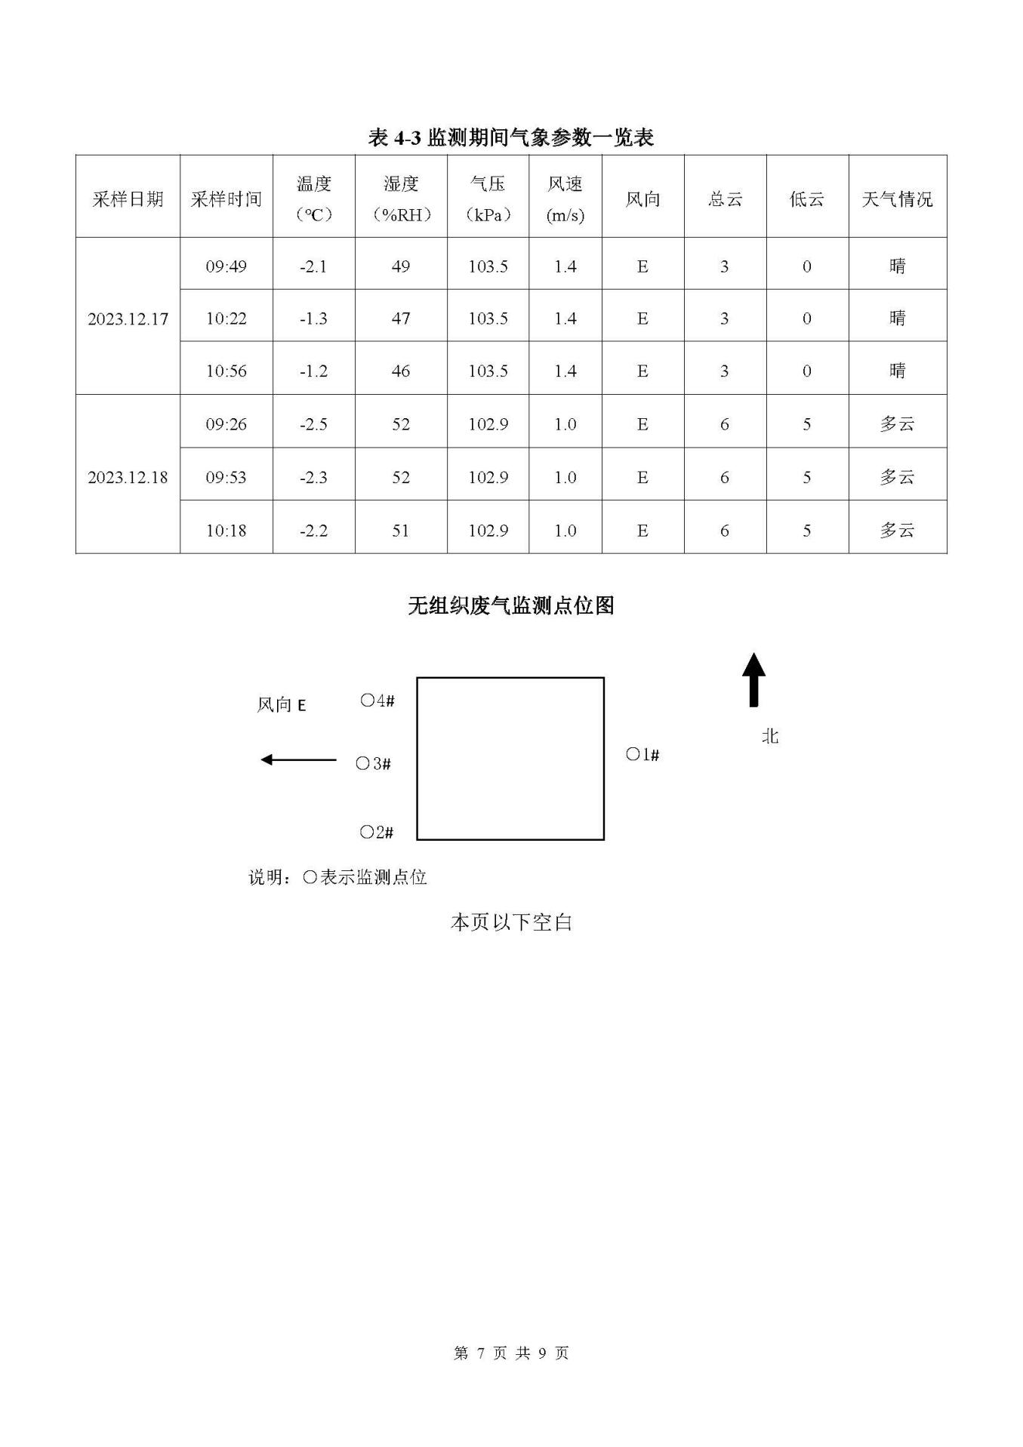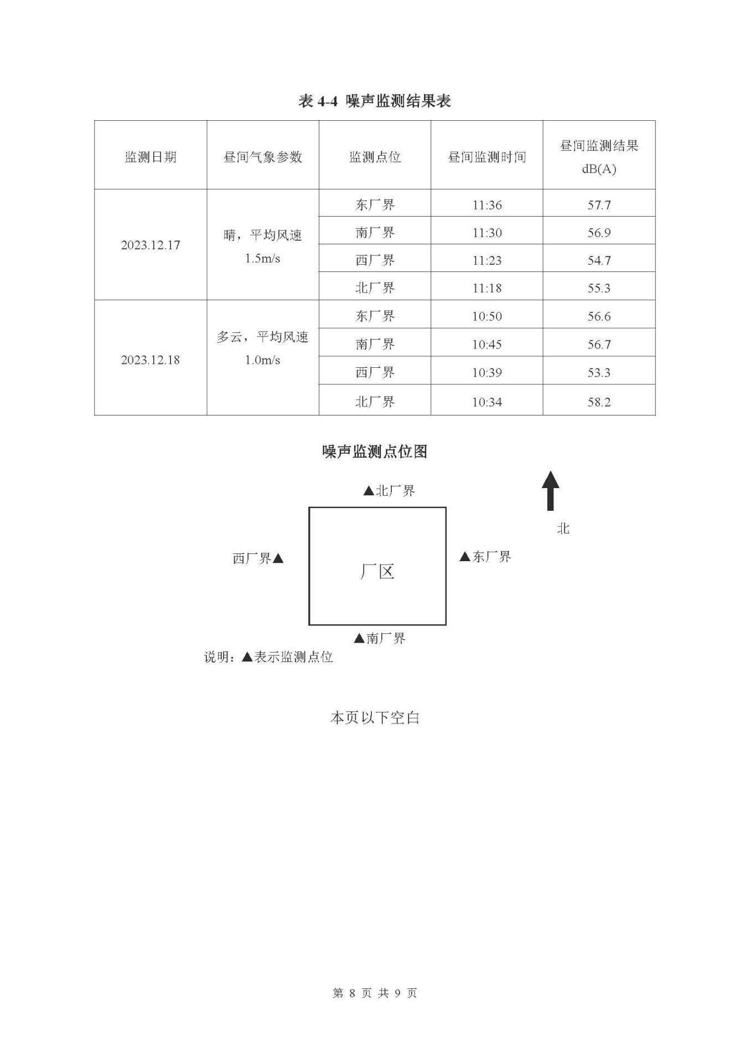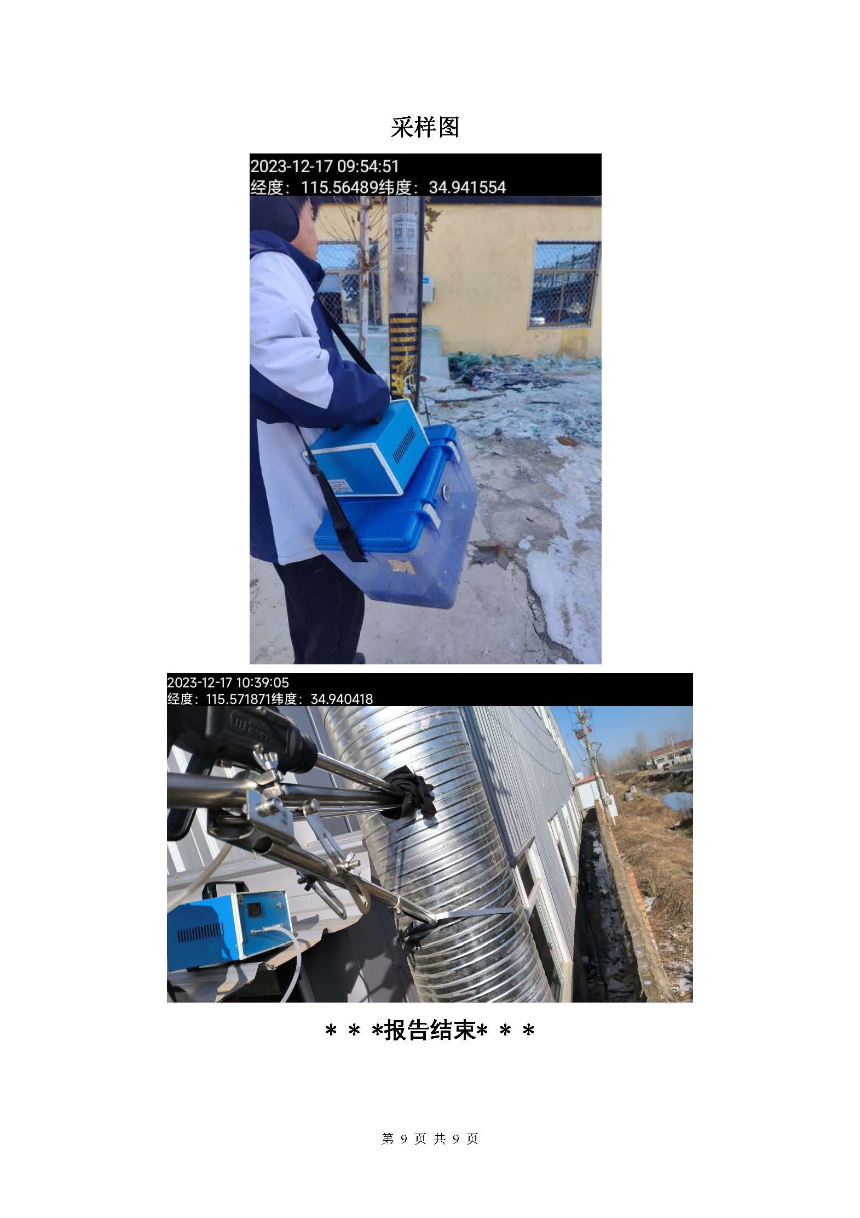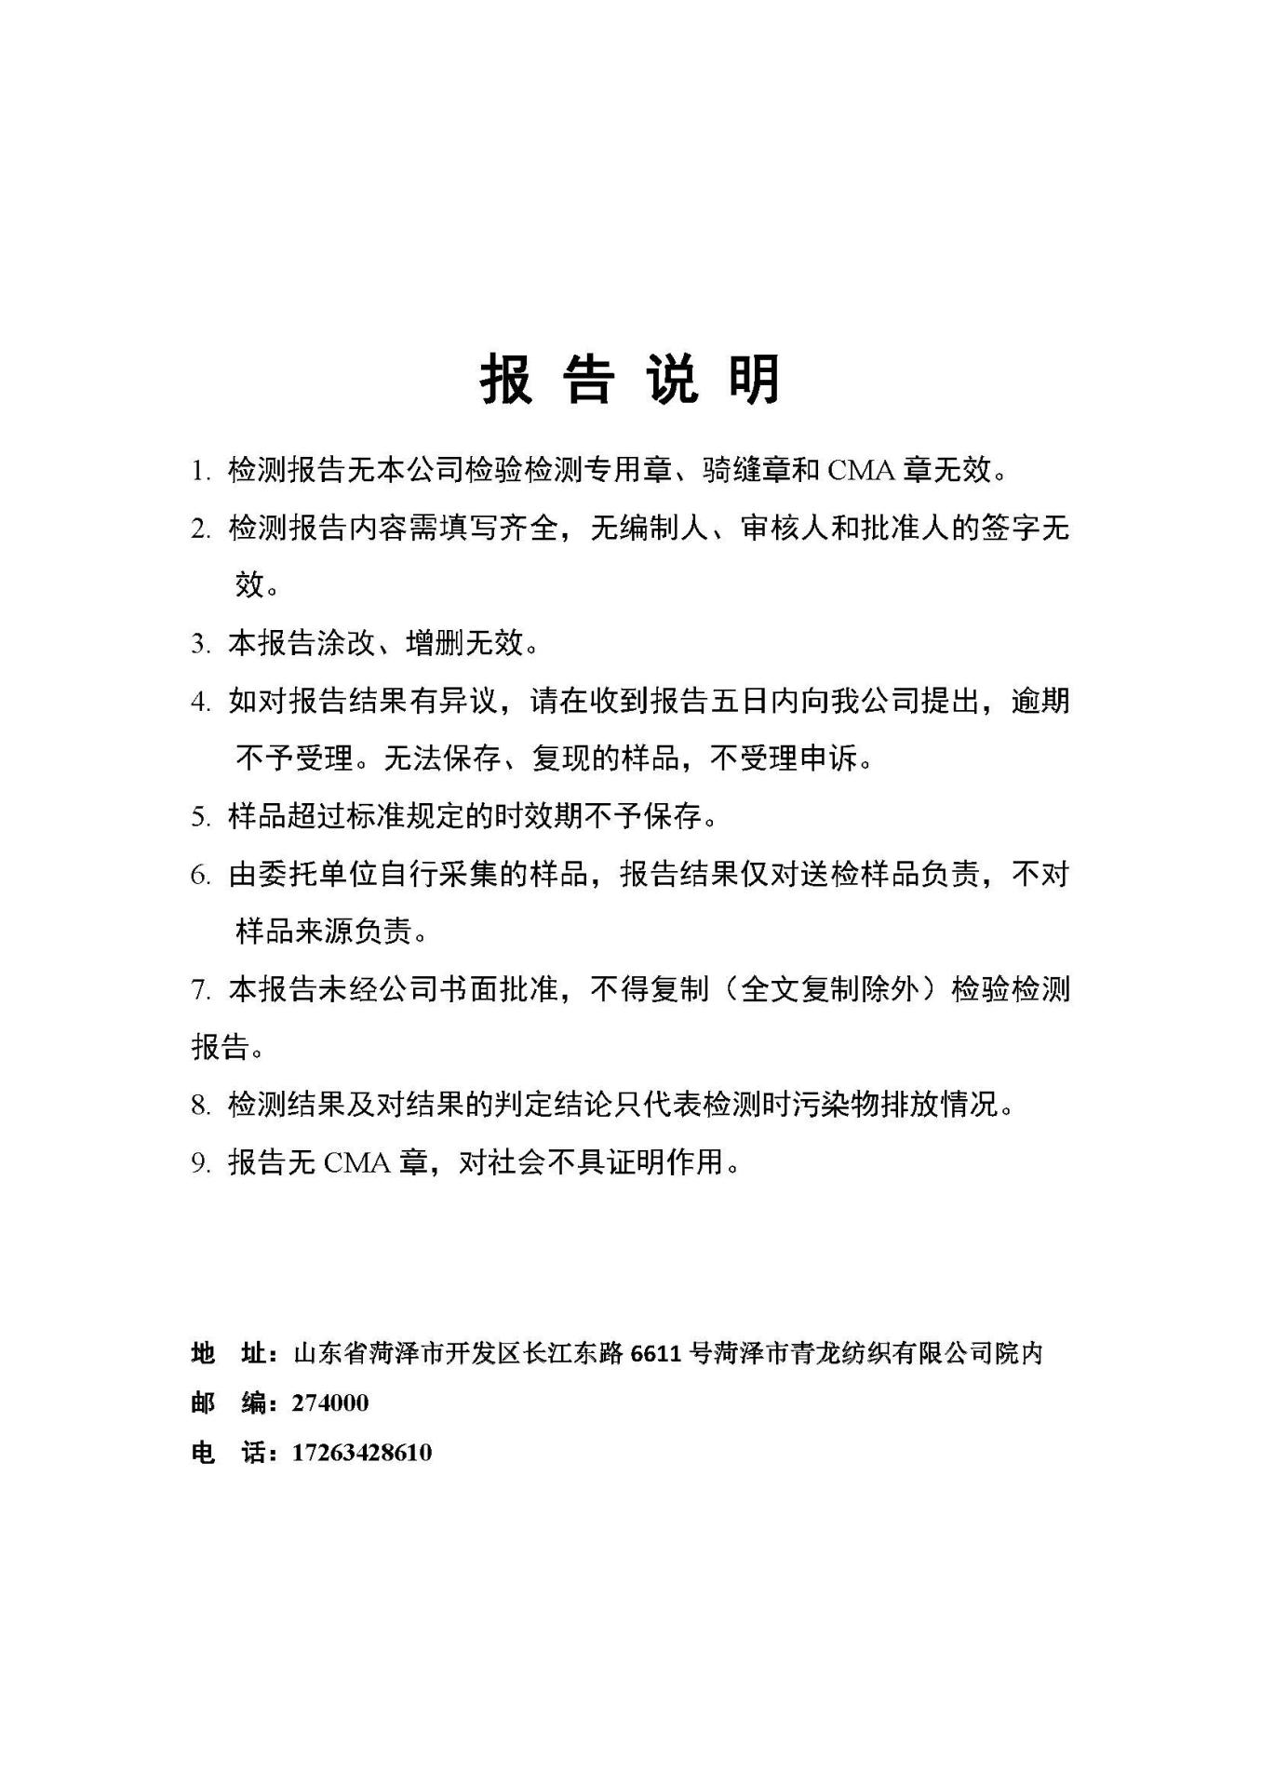

附件8：环保验收公示

